ПРАВИТЕЛЬСТВО РОССИЙСКОЙ ФЕДЕРАЦИИ
ФЕДЕРАЛЬНОЕ ГОСУДАРСТВЕННОЕ БЮДЖЕТНОЕ ОБРАЗОВАТЕЛЬНОЕ УЧРЕЖДЕНИЕ ВЫСШЕГО ОБРАЗОВАНИЯ
«САНКТ-ПЕТЕРБУРГСКИЙ ГОСУДАРСТВЕННЫЙ УНИВЕРСИТЕТ»

ВЫПУСКНАЯ КВАЛИФИКАЦИОННАЯ РАБОТА
на тему:
Национальная специфика лексико-семантической группы «животный мир» в украинском и немецком языках
основная образовательная программа бакалавриата по направлению подготовки 45.03.02 «Лингвистика»

Исполнитель:
Обучающийся 4 курса
Образовательной программы
«Иностранные языки»
Профиль «Украинский язык, немецкий язык»

очной формы обучения
Игнатюгина Надежда Валерьевна

Научный руководитель:
к.ф.н., доц. Мущинская В.В.

Рецензент:
к.ф.н., доц. Хмелевский М.С.

Санкт-Петербург
2018

ОГЛАВЛЕНИЕ
ОГЛАВЛЕНИЕ 2
ВВЕДЕНИЕ 3
ГЛАВА І. ЛЕКСИКО-СЕМАНТИЧЕСКАЯ ГРУППА КАК ЧАСТЬ ЛЕКСИЧЕСКОЙ СИСТЕМЫ ЯЗЫКА 6
ГЛАВА II. СОПОСТАВИТЕЛЬНЫЙ АНАЛИЗ ЛСГ «НАЗВАНИЯ ПТИЦ» В УКРАИНСКОМ И НЕМЕЦКОМ ЯЗЫКАХ 14
2.1 ЛСГ «животный мир» в лингвистических исследованиях 14
2.2 Классификация ЛСГ «названия птиц» 16
2.3 Этимология слова «птица» в украинском и немецком языках 19
2.4 Толкование слова «птица» в украинском и немецком языках 20
2.5 Названия птиц в украинском языке 23
2.5.1 Домашние птицы. 23
2.5.2 Охотничье-промысловые птицы. 24
2.5.3 Дикие птицы. 24
2.6 Названия птиц в немецком языке 32
2.6.1 Домашние птицы. 32
2.6.2 Охотничье-промысловые птицы. 33
2.6.3 Дикие птицы. 34
2.7 Национальная специфика ЛСГ «названия птиц» в украинском и немецком языках 42
ЗАКЛЮЧЕНИЕ 47
СПИСОК ИСПОЛЬЗОВАННОЙ ЛИТЕРАТУРЫ 54
ПРИЛОЖЕНИЕ А. Визуальный словарь 59

ВВЕДЕНИЕ
Современная наука в области лингвистических исследований характеризуется повышенным интересом к сопоставительному анализу языков. Этот интерес связан с сущностью сопоставительного метода, который дает возможность исследовать и описывать язык через его системное сравнение с другим языком с целью прояснения его специфичности, а также выявления языковых универсалий. Сопоставительные исследования, лежащие в основе контрастивной лингвистики, помогают описать национальную картину мира носителей разных языков, выявить сходства и различия на всех уровнях языковой системы. Данный метод направлен на улучшение методики преподавания и изучения иностранных языков, совершенствование двуязычных словарей, а также решение практических вопросов, связанных с переводом текстов на различные языки.
Для изучения истории народа, его материального и духовного наследия, лучшего понимания мировоззрения, традиций и культурного контекста необходимо исследовать лексику его языка в группах. Среди таких лексических групп важную роль играют лексемы для обозначения животного мира, в рамках которой выделяется группа «названия птиц», или орнитонимы.
Актуальность исследования обусловлена тем, что данная группа слов, необходимая для языкового сознания человека, до сих пор не становилась объектом сопоставительного лингвистического исследования на материале украинского и немецкого языков. Исследуемая лексика дает возможность сопоставить ту часть словарного состава языка, которая используется не только в повседневном общении людей, но и является важной составляющей лексикона ученых, занимающихся изучением птиц. Орнитонимы проникают практически во все сферы жизни и деятельности человека, что может стать интересным материалом для исследований в области лингвокультурологии.
Объектом исследования является лексико-семантическая группа «животный мир» в украинском и немецком языках.
Предметом исследования являются орнитонимы, входящие в лексико-семантическую группу «названия птиц» в украинском и немецком языках.
Целью данного исследования является сопоставительный анализ лексико-семантической группы «названия птиц» в украинском и немецком языках, входящей в более объемную лексико-семантическую группу «животный мир».
В соответствии с поставленной целью решаются следующие задачи:
- Рассмотреть понятие лексико-семантической группы, ее основные признаки и особенности.
- Охарактеризовать сопоставительные исследования, посвященные анализу лексико-семантической группы «названия птиц».
- Рассмотреть различные подходы к классификации орнитонимов.
- Провести этимологический и семантический анализ лексемы «птица», являющейся словом-идентификатором лексико-семантической группы «названия птиц»;
- Определить состав лексем, входящих в состав лексико-семантической группы «названия птиц» в украинском и немецком языках, и разделить их на группы.
- Провести сопоставительный анализ данных лексем в украинском и немецком языках, установить элементы сходства и различия.
- Выявить национальную специфику орнитонимов в украинском и немецком языках.
- Составить визуальный словарь, включающий в себя изображения и наименования птиц на украинском и немецком языках.
Материалом исследования послужили слова лексико-семантической группы «названия птиц», полученные методом сплошной выборки из переводных словарей украинского и немецкого языков.
Основными источниками послужили следующие словари:
- Новітній німецько-український, українсько-німецький словник. – Харьків: «Промінь», 2009.
- Duden – Das große Wörterbuch der deutschen Sprache. URL: http://www.duden.de/
- Словник української мови: в 11 тт. / АН УРСР. Інститут мовознавства ; за ред. І. К. Білодіда. — К.: Наукова думка, 1970—1980.
Методы исследования определены поставленными в работе задачами и материалом: метод сплошной выборки, аналитический, описательный, классификационный, а также сопоставительный методы.
Практическая значимость работы определяется возможностью использования ее результатов в области лексикографии. Материал работы, в частности визуальный словарь, может использоваться также в качестве дополнительного наглядного материала при преподавании украинского и немецкого языков в школах и высших учебных заведениях.
Настоящая выпускная квалификационная работа состоит из введения, двух глав, заключения, списка использованной литературы, списка словарей, списка интернет-ресурсов и приложения.
Во введении обосновывается актуальность исследования, формулируется основная цель и задачи работы, описываются материалы и методы исследования, а также определяется практическая значимость работы. В первой главе рассматривается понятие лексико-семантической группы, ее основные признаки и особенности. Во второй главе характеризуются сопоставительные исследования, посвященные анализу лексико-семантической группы «названия птиц», рассматриваются различные подходы в классификации орнитонимов, проводится этимологический и семантический анализ слова-идентификатора «птица», рассматриваются лексемы, входящие в лексико-семантическую группу «названия птиц» в украинском и немецком языках, их толкование и примеры употребления, а также анализируется национальная специфика лексико-семантической группы «названия птиц» в украинском и немецком языках. В заключении формулируются результаты исследования. В приложении приводится визуальный словарь, включающий в себя изображения и наименования птиц на украинском и немецком языках.

ГЛАВА І. ЛЕКСИКО-СЕМАНТИЧЕСКАЯ ГРУППА КАК ЧАСТЬ ЛЕКСИЧЕСКОЙ СИСТЕМЫ ЯЗЫКА
Язык существует как система, в которой совокупность элементов связана внутренними отношениями. Лексический состав языка, являясь его частью, представляет собой не разрозненные единицы, а совокупность взаимосвязанных элементов. В лингвистике принято делить слова на лексико-семантические и лексико-тематические группы.
Существуют различные точки зрения на вопрос деления слов на лексико-семантические и лексико-тематические группы.
Первую в истории российской лингвистики попытку разграничить тематическую классификацию словарного состава и лексико-семантические группы предпринимает Ф.П. Филин. Он считает, что лексика в языке группируется по темам и сферам употребления, что происходит с разными целями и задачами (например, отраслевая лексика). Если в истории языка происходит замена одного компонента подобной группы другим, то она не приводит к значительным изменениям в значении, стилистической окраске слов той же группы. Это свидетельствует о нейтральных семантических связях между словами тематической группы. Разграничить лексико-тематические (ЛТГ) и лексико-семантические группы (ЛСГ) слов представляется трудным, так как для этого требуется отделение словарного состава, как специфического явления языка, от внеязыкового содержания.
Ф.П. Филин выделяет общие черты у ЛТГ и ЛСГ: они отражают познанную объективную действительность, а также обладают тематической соотнесенностью. Различия между данными группами следующие: ЛСГ – продукт законов и закономерностей развития лексической семантики языка; наличие/отсутствие в языке ЛТГ же зависит от уровня знаний носителя, его умения классифицировать явления действительности, получившие свои словарные обозначения. Таким образом, отношения между словами в тематических группах строятся только на внешних отношениях между понятиями; существование ЛСГ, внутреннего, специфического языкового явления, обусловлено ходом исторического развития языка. ЛСГ представляют собой объединение слов по их лексическим значениям.
В русской лингвистике до сих пор вопрос о соотношении тематических и лексико-семантических групп является спорным. Некоторые исследователи данные понятия не разделяют. Так, по мнению В.И. Кодухова, лексико-тематическая группа определяется как группа слов, которая объединена по их лексическим значением с точки зрения однородности, однопорядковости и просто близости их значений.
Л.Ф. Алефиренко считает, что «тематическая группа – совокупность слов разных частей речи по их сопряженности с одной темой на основе экстралингвистических параметров».
В.Г. Гак отмечает, что слова, существуя в определенной системе, могут быть объединены друг с другом не только на основании общности грамматических значений и морфемного состава, но и на основании каких-то ассоциаций в сфере лексического значения. Между словами обнаруживаются два типа семантических ассоциаций: по сходству и по смежности. В первом случае мы имеем дело с лексико-семантической группой, в которой слова обозначают понятия, выступающие как видовые по отношению к какому-то общему родовому понятию (например, глагол ехать и ассоциативные к нему глаголы движения идти, лететь, мчаться). Во втором случае – с тематической группой, в которой слова объединены ассоциациями по смежности значений. (глагол ехать вызывает в представлении ряд понятий, связанных с этим действием: скорость – быстро, медленно; способ передвижения – на машине, на поезде; направление – в город, из деревни).
В.П. Конецкая в своей работе «Введение в сопоставительную лексикологию германских языков» не рассматривает понятие «лексико-тематическая группа». Она выделяет три основных направления в систематизации и анализе лексического состава языка – классификационное, стратификационное, цельносистемное. В рамках классификационного направления говорится о лексико-семантической группе как о соотнесенных в группу по принципу структурно-семантического тождества словах. Группа может либо иметь доминанту (глаголы, обозначающие виды движения), либо нет (существительные, обозначающие виды животных – зоотизмы). В.П. Конецкая убеждена, что ЛСГ представляют лексику языка как словарь – множество слов, иерархически организованных в соответствии с определенной моделью.
По мнению Е.В. Кузнецовой, к тематической группе относятся обычно имена существительные с конкретно-предметными значениями (например, названия частей тела, населенных пунктов и т.п.). Единство элементом тематических групп определяется прежде всего денотативным фактором, то есть общностью самих явлений. Семантические связи в таких группах могут быть следующими:
- Часть и целое (щека – лицо);
- Функциональные связи предметов (поезд – рельсы);
- Родо-видовые отношения (скот – корова).
Е.В. Кузнецова придерживается точки зрения Д.Н. Шмелева в том, что «группы слов, выделяемых на основании предметно-логической общности, во многих случаях характеризуются и некоторыми общими для них собственно языковыми признаками, иначе говоря, многие тематические группы слов оказываются при ближайшем рассмотрении также и лексико-семантическими группами, если применять данное обозначение к тем разрядам лексики, которые могут быть отграничены на основании определенных языковых показателей».
Лексико-сематические группы слов, с точки зрения Е.В. Кузнецовой, объединяют в себе слова одной части речи, в которых имеется как минимум одна общая сема – категориально-лексическая (архисема, классема). Категориально-лексические семы имеют достаточно общий характер, но они не имеют специальных формальных средств своего выражения, из-за чего их относят к сфере так называемой «скрытой грамматики». Примерами могут служить глаголы мышления – думать, размышлять, вспоминать, представлять; прилагательные, обозначающие вкус – кислый, соленый, горький, сладкий, пресный, терпкий и т.п. Внутри ЛСГ могут быть выделены подгруппы, или подпарадигмы, в которых слова объединены не только категориальной семой, но и общей для них дифференциальной семой, при этом лексема может входить сразу в несколько подгрупп в зависимости от характера и количества его дифференциальных сем и объединяться в них с разными другими лексемами.
В.Б. Голберг выделяет несколько подходов к выделению ЛСГ:
- на основе общего понятия, выражаемого лексемами, входящими в ЛСГ;
- на основе какого-то конкретного слова (или группы слов);
- на основе статистических данных о совместной встречаемости слов в тексте, то есть об их дистрибуции;
- на основе данных ассоциативного эксперимента в результате опроса носителей языка.
Он также отмечает, подобно Е.В. Кузнецовой, что в пределах ЛСГ выделяются подгруппы, а в рамках подгрупп в свою очередь – более мелкие объединения лексики.
А.А. Уфимцева под предметными, или тематическими, группами слов понимает такое единство, где объединение лексем происходит в силу сходства или общности функций обозначаемых словами предметов и процессов в одном или разных языках, то есть объединение происходит по номинативной стороне слова (например, предметы домашнего обихода, части тела, предметы одежды и т.д.). В ЛСГ объединение слов происходит с опорой на основной для слова признак – лексическое значение. Критерием выделения ЛСГ является наличие в истории языка свободных смысловых связей между словами по линии их лексических значений. А.А. Уфимцева отмечает также относительный характер границ ЛСГ, так как они отличаются подвижностью.
В немецкой лингвистике понятие «лексико-семантическая парадигма» рассматривается как микросистема слов или семем, объединенных общей семой – архисемой (Archisem) и различающихся друг от друга дифференциальными семами (Differenzialseme). Отношения между членами парадигмы основываются на оппозиции значений. Подразделяют следующие виды лексико-тематических парадигм:
- Thematische Reihen (Sachgruppen) – лексические группирования по внеязыковому, вещественному признаку. Например, все слова, которые относятся к машине и ее составным частям: Motor, Räder, Reifen, Bremsen, Kühler, Karosserie, Lenkrad, Stoßstange, Windschutzscheibe. Здесь преобладают денотативные моменты, денотативно обусловленные отношения элементов тематической группы.
- Lexikalisch-semantische Gruppen – объединяют слова, которые тесно взаимосвязаны как по экстралингвистическим, так и по внутриязыковым (семантическим) признакам. В лексико-семантической группе семантические отличия определяются различными характеристиками. Например, водоемы (Gewässer) различаются по размеру (groß – klein): Meer, Strom, Fluss, Bach; динамике (fließend – stehend): Strom, Fluss – See(m), Teich; возникновению (natürlich – künstlich): Fluss, Ozean – Teich, Kanal и т.п.
- Wortfelder (semantische Felder) – состоящее из определенных частей единство слов, которое полностью покрывает понятийный комплекс.
Т. Шиппан рассматривает семантические группы (Sachgruppen) и тематические ряды (thematische Reihen) в области парадигматических отношений. Исследователь отмечает, что семантические группы и тематические ряды рассматриваются как парадигматически связанные, так как они за счет общей функции номинации имеют сходные значения. Они также способны изменяться по составу, поскольку меняются сами объекты наименования, возникают новые, а некоторые больше не используются.
Развитие современного украинского языкознания характеризуется повышенным интересом к сопоставительным исследованиям в области лексических систем разноструктурных языков. Украинские лингвисты, такие как В.С. Ващенко, Л.А. Лисиченко, В.В. Дятчук, Л.О. Пустовит, Е.А. Карпиловская, А.А. Бурячок, Н.В. Варава, В.О. Винник, В.О. Горпинич, А.П. Критенко и др., в основном опираются на труды российских исследователей в области лексикологии.
В.Н. Манакин, занимаясь исследованиями в области сопоставительной лексикологии, приходит к выводу, что сопоставление может проводиться на различных уровнях. К таким уровням он относит:
- слово, его семантическая структура;
- тематическая и лексико-семантическая группа;
- словарь как высший уровень, охватывающий весь лексико-семантический континуум сопоставляемых языков.
Анализируя второй уровень, он приходит к выводу, что ЛСГ – определенная совокупность слов, объединенных общей понятийной отнесенностью, сходством значений, в то время как ЛТГ – объединение слов по смежности. В ЛСГ, по его мнению, как основной структурной единице лексической системы языка отражаются все ее существенные признаки.
С.В. Семчинский считает, что такие отношения, как синонимия, антонимия, иерархические классификации лексем или вызванные наличием общих семантических признаков создают структуру лексической подсистемы. Опираясь на работу Ф.П. Филина, он приходит к выводу, что оснований для разделения ЛТГ и ЛСГ недостаточно, поскольку уровень знаний об окружающей действительности устанавливается непосредственно в языке, в частности в его лексической подсистеме. Поэтому едва ли можно утверждать, что наличие в языке ЛТГ обусловлено исключительно неязыковыми факторами.
Таким образом, несмотря на большое количество работ по теме ЛТГ и ЛСГ, в современной лингвистике нет единства мнений о природе данных понятий. Некоторые лингвисты, например, В.И. Кодухов и Л.Ф. Алефиренко, не предпринимают попытки разграничить ЛСГ и ЛТГ, рассматривая в своих исследованиях сущность понятия ЛТГ. Другие исследователи, например, Ф.П. Филин, Л.М. Васильев и др. считают, что ЛСГ – группа слов одной части речи, объединённых одним словом-идентификатором или устойчивым словосочетанием, значение которого полностью входит в значение остальных слов группы и которое может заменять остальные слова в некоторых контекстах. В ЛСГ выделяется ядро – семантически наиболее простые и частотные лексические единицы, периферия – более редкие слова, вторичные наименования.
В настоящей работе под лексико-семантической группой понимается: «группа слов, объединяемых общностью категориально-родовой семы (архисемы) и общностью частеречной отнесенности».

ГЛАВА II. СОПОСТАВИТЕЛЬНЫЙ АНАЛИЗ ЛСГ «НАЗВАНИЯ ПТИЦ» В УКРАИНСКОМ И НЕМЕЦКОМ ЯЗЫКАХ

2.1 ЛСГ «животный мир» в лингвистических исследованиях
Сопоставительное изучение языков является одним из ведущих направлений в современной лингвистике. Подобные исследования дают возможность не только выделить специфические черты конкретных языков, но и познать их общеязыковые сходства. Как отмечает И.А. Стернин, повышенный интерес современных исследователей к проблемам сопоставительного изучения языков обусловливают многие факторы: потребность выявления универсальных черт языкового материала, стремление описать национальную картину мира носителей разных языков, необходимость совершенствования двуязычных словарей, а также расширение сферы преподавания иностранных языков.
Названия животных являются одной из самых важных частей лексического состава любого языка, так как жизнь людей всегда была связана с окружающей его флорой и фауной. Многие лингвисты обращаются в своих исследованиях к изучению фаунонимов, выделяя в данной большой группе орнитонимы – номинативные единицы, представленные отдельным словом или сочетанием слов, которые служат для выделения, индивидуализации и идентификации именуемой птицы среди других птиц.
Орнитонимы исследуются как на материале славянских языков, так и не славянских. Так, Н.П. Антропов проанализировал названия птиц в белорусском языке, выделив генетические и типологические соответствия в славянских языках, а также определил принципы номинации орнитонимов. Принципы и способы номинации орнитонимов украинского языка подверглись глубокому анализу в труде А.И. Богуцкой. Национально-культурная специфика наименований птиц в украинском и немецком языках была исследована в работе Л.В. Дробахи.
На материале русского языка исследованием орнитонимов занимались такие лингвисты, как Л.А. Булаховский, М.М. Гинатуллин, Л.Ф. Моисеева, Н.Б Неронова, Н.В. Дмитриева.
Орнитомы как средство лексикографического описания различных языков, а также их лингвокультурологическую интерпретацию исследовали Л.В. Амелина, Е.И. Зиновьева, Н.А. Курашкина и др.
Орнитонимы в немецком языке также являются предметом изучения лингвистов. Так, Хуго Суолати провел фундаментальное исследование происхождения и развития орнитонимов на всех этапах развития немецкого языка. Анализ способов мотивации наименований птиц в германских (немецком, английском) и романских (французском) языках провел Х. Лайзеринг в работе «Kontrastive Untersuchung der in der Standartsprache üblichen Vogelnamen im Deutschen, Englischen und Französischen». Виктор Вембер в своей работе исследовал семантические процессы в научных наименованиях птиц, раскрыв влияние латинского языка на немецкий за счет обращения к обоим языкам.

2.2 Классификация ЛСГ «названия птиц»
Несмотря на большое количество попыток систематизировать названия птиц как представителей животного мира, в современной орнитологии до сих пор не существует единой классификации птиц. Ученые неоднократно пытались классифицировать птиц по различным признакам, однако их попытки приводили к неточным результатам. Так, в классификации М. Боркхаузена птицы разделены на три группы и далее на несколько подгрупп по следующим признакам: возраст птицы, время активности, место обитания. Вестхайде и Ригер предлагают новый подход к классификации птиц, в которой выделяется 2 класса – бескилевые и новонебные, подразделяющиеся на 7 и 3 отряда соответственно. Данная классификация принята в качестве основной в немецкой орнитологии.
Для российской орнитологии традиционной считается классификация Д. Клеменса, в которой птицы разделяются на два подкласса, объединяющие 33 отряда. Также птиц принято делить на экологические группы: по месту обитания, по месту гнездования, по типу питания.
В работе Г.В. Фасенко и А.А. Бокотей приводится систематический список птиц фауны Украины с разделением на отряд, семейство и род.
В лингвистических трудах, целями которых является рассмотрение орнитонимов в различных языках, также предприняты попытки создать классификацию. Однако стоит отметить, что в контексте лексикологических работ принципы классификации, применяемые в орнитологии, не всегда уместны, так как не соответствуют целям проводимых исследований.
Интерес к проблеме возникновения различных номинаций побудил языковедов проводить исследования на основе анализа этимологических данных. Так, Г. Суолати, анализируя этимологию и мотивировку немецких названий птиц, создает следующую классификацию по типу признаков, лежащих в основе мотивировки:
- Наименования по голосу (напр., der Drossel).
- Наименование по внешнему облику: форма, окраска, цвет отдельных частей тела (напр., das Rotkehlchen).
- Наименования по образу жизни: месту обитания, характеру питания, поведению (напр., der Kleiber).
Л.А. Булаховский считает, что при сравнительно-исторических исследованиях в качестве основного должен выступать фонетико-семасиологический аспект. Автор выделяет среди названий птиц слова общеславянского и неславянского происхождения по этимологическим признакам, а также проводит этимологический анализ орнитонимов на базе славянских языков. Помимо этимологических принципов, лежащих в основе наименования орнитонимов, Л.А. Булаховский в работе «Морфологическая проблематика русских наименований птиц» выделяет следующие словообразовательные особенности при наименовании птиц:
- безаффиксная словообразовательная модель (напр., ворон);
- редупликация корневых элементов в звукоподражательных названиях (напр., кукушка);
- чередование гласных (напр., кокот: кочет «петух»);
- префиксальное словообразование (напр., подорлик);
- суффиксальное словообразование (напр., коростель).
И.В. Муравьев в своей классификации опирается на этимологию, в соответствии с которой орнитонимы можно разделить на 6 групп:
- видовое название птиц – словосочетание звуковых позывок, песен, звуков, ими издаваемые (напр., галка);
- производные от особенностей окраски и цвета в оперении (напр., белая сова);
- наличие видоспецифических элементов (напр., ушастая сова);
- размер (напр., малая синица);
- черты поведения (напр., поползень);
- указание на биотоп, т.е. место обитания (напр., болотная сова).
Некоторые исследователи, например, Л.В. Амелина, подразделяют лексемы, входящие в ЛСГ «названия птиц», на «домашних» и «диких птиц», выделяя в последней группе следующие подгруппы: птицы отряда воробьиных, соколообразных, совообразных, ржанкообразных, голубеобразных, куриных, журавлеобразных, трубконосых и кукушкообразных.
В настоящей работе используется классификация, основанная преимущественно на признаках, отраженных в словарных статьях украинских и немецких толковых словарей, а также на экстралингвистических признаках, выявленных в результате анализа энциклопедических и орнитологических статей.

2.3 Этимология слова «птица» в украинском и немецком языках
В этимологическом словаре Н. М. Шанского слово «птица» определяется как исконное суффиксальное производное от утраченного пъта, того же корня, что латышск. pàuts "яйцо", буквально означающее «вылупившаяся из яйца».
В словаре М. Фасмера отмечается, что слово «птица» восходит к праслав. *ръtica, которое является суффиксальным производным от *ръtа, от которого в числе прочего произошли укр. пти́ця, болг. пти́ца, сербохорв. пти̏ца, ти̏ца, тиħ «птенец», па̏тка «утка», словен. рtíса, ptìč, род. п. ptíča «птица», чеш. pták, слвц. vták, польск. рtаk, в.-луж., н.-луж. ptаk. Праславянское *ръtа «птица» родственно лтш. putns «птица», лит. putýtis «пташка», pùtė «cunnus», pučiùtė «курица», šìlо pùtinas «тетерев», лат. putus «дитя», putillus — то же, putila «птенец», пелигнск. рuсlо- «дитя», др.-инд. putrás «дитя, сын», авест. рuϑrа- — то же, др.-инд. рṓtаs м. «детеныш животного», далее лит. раũtаs «яйцо», лтш. Pàuts.
А.Г. Преображенский в этимологическом словаре русского языка приводит родственные данному корню слова, в т.ч. возможно родственные гот. fugls «птица», дрвнм. fogal. ннем. vоgel. Также он отмечает, что ранее слово «птица» сравнивалось с сскр. pâtati летит, зенд. pataiti, лат. peto; penna, однако сейчас данная точка зрения не является актуальной.
В этимологическом словаре украинского языка отмечается, что слова «птах» и «птиця» восходят к общему праславянскому корню *ръtа. Как и в словаре М. Фасмера, приводятся родственные данному корню слова в других языках.
В статье «Vom Ursprung des deutschen Wortes 'Vogel'» (О происхождении немецкого слова 'Vogel') Вилли Ротах приводит несколько возможных объяснений этимологии данной лексемы:
- Vogel соотносится с fliegen с присоединением конечного -l.
- Вероятно, Vogel соотносится с fliegen, не имея при этом эквивалента вне немецкого языка.
- Происхождение слова неизвестно.
- Vogel восходит к латинскому vocalis (имеющий голос, звучный).
Вольфганг Пфайфер в этимологическом словаре немецкого языка отмечает, что происхождение немецкого слова «der Vogel», в древневерхненемецком fogal, fugal, средневерхненемецком vogel, готском fugls, неизвестно. Недостаточно удовлетворительной с точки зрения этимологии является попытка исходить из герм. *flugla-, акцептируя диссимиляцию l, предполагать, что l вместе с герм. суффиксом -la-присоединяется к глаголу fliegen. Также нет точных сведений о связи с лит. paũkštis, рус. птица, а также с *pōu-,*pū̌-«маленький, малый, небольшой».
Таким образом, несмотря на затемненную этимологию в немецком языке, можно сделать предположение, что слово «птица» в украинском и немецком языке может восходить к одному корню.

2.4 Толкование слова «птица» в украинском и немецком языках
Основным компонентом ЛСГ «названия птиц» является лексема «птица». В семантическом словаре под редакцией Н.Ю. Шведовой дается следующее определение данной лексемы:
ПТИЦА, -ы, ж. 1. Покрытое перьями и пухом позвоночное животное с крыльями, двумя конечностями и клювом. Певчие птицы. Перелётные птицы. Водоплавающие птицы. Как п. небесная жить (ни о чём не заботясь).
2. собир. Такие животные как предмет разведения, охоты, продукт питания. Домашняя п. Битая п. Мороженая п.
3. В нек-рых сочетаниях: о человеке (разг.). Это что за п.? (кто это?; ирон.). Невелика п. (о незначительном человеке; пренебр.). Важная п. (о том, кто занимает важное положение или заважничал). П. высокого полёта (о том, кто занимает важное положение). Вольная п. (о свободном, ни от кого не зависящем человеке).
В «Словаре русского языка» под редакцией А.П. Евгеньевой у лексемы «птица» выделяется 2 значения:
1. Покрытое пухом и перьями животное из класса позвоночных с крыльями, двумя ногами и клювом. Домашние птицы. Певчие птицы. [Марфенька] брала горстями пшено и бросала птицам. У ног ее толпились куры, индейки, утки, голуби, наконец, воробьи и галки. И. Гончаров, Обрыв.
2. Разг. ирон. О человеке, с точки зрения его общественного значения, положения. [Градобоев:] А ты сперва подумай, велика ли ты птица, чтобы мне из-за тебя с хозяином твоим ссориться. А. Островский, Горячее сердце.
В Академическом толковом словаре украинского языка приводятся следующие значения лексемы «птах»:
- Позвоночное животное, имеющее покрытое перьями тело, клюв и крылья вместо передних конечностей. Мовчки вирвав він перо Птахові з хвоста й, за шапку Гостроверху застромивши, Далі він собі подався (Леся Українка, IV, 1954, 166).
- Перен., разг., ирон. Человек, отличающийся чем-то необычным, особенным (преимущественно общественным положением, значением и т.д.). — Еге! Так он вона який птах! — скрикнув Цупченко (Борис Грінченко, Без хліба, 1958, 22).
В словаре немецкого языка Duden приводятся следующие значения слова der Vogel:
- Двуногое позвоночное животное с клювом, двумя крыльями и телом, покрытым перьями, которое как правило умеет летать.
- Фам., часто шутл. Своего рода необычный, примечательный человек.
- Авиац. Самолет.
Таким образом, слово «птица» в русском, украинском и немецком языках является многозначным. Как можно заметить, первое значение слова «птица» в русском, украинском и немецком языках идентично. В русском и украинском языках переносное значение данной лексемы «примечательный, отличающийся чем-либо человек» функционирует в разговорной сфере и обладает иронической коннотацией. В немецком языке также присутствует подобное переносное значение лексемы «птица», однако пояснение (как, например, в укр. «[отличающийся] преимущественно общественным положением, значением и т.д.») не фиксируется. При этом второе значение данного слова в рассматриваемых языках имеет разные коннотации: в русском и украинском языках оно определяется как ироническое, в то время как в немецком – фамильярное. Третье значение рассматриваемой лексемы, отсутствующее в украинском и русском языках, в немецком языке имеет узкую сферу употребления.

2.5 Названия птиц в украинском языке
ЛСГ «названия птиц» в украинском и немецком языке можно поделить на следующие группы:

2.5.1 Домашние птицы.
Гуска (гусь, гусыня) – 1. Крупная водоплавающая домашняя птица с длинной шеей; самка гуся. Раз нашу гуску яструб вбив під плотом (Іван Франко, XIII, 1954, 435). 2. Блюдо из гусиного мяса. На столі холодець, оселедці, гуска, — ніхто навіть не доторкнувся (Олександр Корнійчук, I, 1955, 91). [СУМ 1971, 2: 198].
Гусак (гусь) – самец гуся. Соломія зупинилась на мить, щоб подивитись здалеку, як дикий гусак старанно укладав пір'ячко на голові самички (Михайло Коцюбинський, I, 1955, 361). [СУМ 1971, 2: 197].
Качка (утка) – водоплавающая домашняя и дикая птица, ценная за счет своего мяса, яиц и перьев; самка селезня. Баранів тьма була варених, Курей, гусей, качок печених (Іван Котляревський, I, 1952, 91). [СУМ 1973, 4: 124].
Курка (курица) – 1. Домашняя птица, которую разводят для мяса и получения яиц; самка петуха. // Мясо этой птицы. В баби було на хазяйстві четверо овець, три курки та півень (Нечуй-Левицький, III, 1956, 323). 2. Блюдо из куриного мяса. Сіли за полудень... Печена курка й пироги пощезали з тарілок (Нечуй-Левицький, III, 1956, 26). 3. спец. Общее название птиц семейства куриных. Звертає на себе увагу своїм чудовим синьо-фіолетовим забарвленням характерний птах Нової Зеландії султанська курка.., що також належить до нелітаючих птахів (Посібник з зоогеографії, 1956, 13). [СУМ 1973, 4: 410].
Півень (петух) – 1. Домашняя птица с красным гребнем на голове, пышным хвостом и шпорами на ногах; самец курицы. // Флюгер, украшение и т.п. в виде такой птицы. // Самец некоторых других птиц семейства куриных. Ходила квочка з курчатами, кури, і між ними, гордо задравши голову й виблискуючи на сонці своїм червоним гребенем, півень (Панас Мирний, I, 1954, 50). 2. перен., разг. О задиристом и вспыльчивом человеке. Всі для нас народи рівні — і великі і малі. Не деріть ви горла, півні, щоб десь клюнуть на землі (Павло Тичина, II, 1957, 301). [СУМ 1975, 6: 380].

2.5.2 Охотничье-промысловые птицы.
Перепел (перепел) – небольшая полевая перелетная птичка семейства фазановых, имеющая темно-бурую пятнистую окраску. По кущах між березою Ходять дрохви табунами (Яків Щоголів, Поезії, 1958, 106). [СУМ 1975, 6: 245].
Рябчик (рябчик) – 1. Лесная птица семейства тетеревиных с рябым оперением. // Мясо этой птицы, которое используется в пищу. В УРСР рябчик зустрічається в лісах Полісся і Карпат, вибираючи ділянки з густим підліском, недалеко від води (Корисні птахи України., 1950, 24). 2. (Fritillaria, L.). Род многолетних травянистых растений семейства лилейных с цветами разной окраски, преимущественно с рябым рисунком. Дуже придатні для весняних газонів дикоростучі тюльпани, рябчики, шафрани та рястки (Весняна флора, 1955, 143). [СУМ 1977, 8: 921].
Тетерук (тетерев) – крупная лесная птица семейства куриных с черным ( у самки – пестрым) оперением, являющаяся ценной дичью.Найчастіше тетеруки живуть у мішаних або листяних лісах, де багато галявин, порубів та полів (По заповідних місцях України, 1960, 62). [СУМ 1979, 10: 102].
Фазан (фазан) – большая промышленная птица семейства куриных с ярким оперением. І жирафу [показав Жюльєтті], й кедр ліванський, І верблюда дромадера, Золотих фазанів, зебру (Леся Українка, IV, 1954, 200). [СУМ 1979, 10: 550].

2.5.3 Дикие птицы.
- Перелетные птицы.
Вільшанка (малиновка) – (Evithacus). Небольшая перелетная певчая птица. Давно минув він глибокий ярок з рідким осичником, де.. вдень перегукуються дрозди, іволги і вільшанки (Зінаїда Тулуб, Людолови, II, 1957, 323). [СУМ 1970, 1: 676].
Гайворон (грач) – перелетная птица семейства врановых с блестящим черным оперением. Дві великі тучі пішли наперелом. З піднебесся гайворон падає крилом (Андрій Малишко, I, 1956, 94). [СУМ 1971, 2: 15].
Журавель (журавль) – 1. Большая перелетная птица с длинными лапами и прямым острым клювом, живущий на лесных и степных болотах. Високо, під ясним небом, в'ються орли, хмарою літають дрохви, журавлі, хохітва (Олекса Стороженко, I, 1957, 333). 2. Длинный шест, приделанный возле колодца как рычаг для вытягивания воды или все устройство с таким шестом. Чутно, як хтось витягує воду з колодязя: довгий немазаний журавель немилосердно скрипить (Михайло Коцюбинський, I, 1955, 233). 3. Народный сюжетный танец, в котором танцующие изображают журавлей. Тут інші журавля скакали, А хто од дудочки потів (Іван Котляревський, I, 1952, 77). [СУМ 1971, 2: 547].
Ластівка (ласточка) – 1. Перелетная птица семейства воробьинообразных с узкими острыми крыльями, стремительная в полете. Ластівки вились над ставком і от-от не черкались крилом блискучої хвилі (Михайло Коцюбинський, I, 1955, 40). 2. перен., разг. Ласковое название девушки или женщины. — Е, дочко, — каже старий, — любих гостей до хати просять, а ти тут в'єшся. Йди, моя ластівко! (Марко Вовчок, I, 1955, 72). [СУМ 1973, 4: 452].
Лебідь (лебедь) – 1. Крупная перелетная дикая водоплавающая птица с длинной, красиво выгнутой шеей и белым (реже черным) оперением. // Скульптурное изображение этой птицы. То не хмару снігів Буйний вітер навів, — Піднімаються лебеді білії (Левко Боровиковський, Тв., 1957, 123). 2. разг., перен., нар.-поэт. Ласковое обращение к мужчине или женщине. Боже мій! летять мої соколи, пливуть мої лебеді! (Нечуй-Левицький, II, 1956, 464). [СУМ 1973, 4: 458].
Лелека (аист) – большая перелетная птица с длинным прямым клювом и длинными лапами. // редк. О такой птице-самце. На високому стовбурі старого в'яза в лелечім гнізді сплять лелеки — самець і самка (Олександр Довженко, I, 1958, 85). [СУМ 1973, 4: 474].
Соловей (соловей) – 1. Маленькая перелетная полезная птица семейства воробьинообразных с серым оперением, самец которой красиво поет, особенно в период гнездования. Солов'ї з обох боків ставу по вербах висвистували (Пантелеймон Куліш, Вибр., 1969, 276). 2. перен., разг. Человек, имеющий хороший, преимущественно высокий голос и владеющий искусством пения. // О поэте-лирике. // ирон. Болтун, пустомеля. У золоті моря очей дивлюсь не надивлюся.., Я — України соловей (Володимир Сосюра, II, 1958, 308). [СУМ 1978, 9: 444].
Шпак (скворец) – 1. Небольшая перелетная певчая птица семейства воробьинообразных с коротким хвостом, прямым клювом и большими крыльями. 2. перен. Темно-серая лошадь. Он чорний шпак співа вгорі, Зозуля голосно кукука (Яків Щоголів, Поезії, 1958, 319). [СУМ 1980, 11: 513].
- Городские птицы.
Ворон (ворон)– 1. Крупная хищная птица с блестящим черно-синим оперением, обитающая вблизи жилищ. Чорний ворон кричав на верхівці обпаленої блискавкою сосни (Олесь Донченко, III, 1956, 110). 2. Род игры, в которой имитируется нападение ворона на цыплят, защищаемых курицей. Панночка виглядає дівчат, що грають у «ворона» (Любов Яновська, I, 1959, 143). [СУМ 1970, 1: 740].
Ворона (ворона) – 1. Хищная птица с черным или серым оперением, живущая на деревьях вблизи населенных пунктов. Пролетіла ворона і сіла на тину (Михайло Коцюбинський, I, 1955, 410). 2. перен., пренебр. О невнимательном человеке; зевака, раззява. — Дітей малих за що посадив? — По приказанію вашому, за бунт. — Ворона! — крикнув на його, — по приказанію вашому!.. — затвердив та кажеш одно (Панас Мирний, I, 1954, 284). [СУМ 1970, 1: 740].
Галка (галка) – 1. Птица семейства врановых с черным оперением, блестящим на спине. На сніг та на завірюху Кружляють, кричать галки (Іван Вирган, Квіт. береги, 1950, 42). 2. перен. Кусочек чего-либо мягкого, слепленного в шарик. Підриваючи по шматку мамалигу та бгаючи її в руках на галки, він мачав ті галки в юшку з квасолі (Михайло Коцюбинський, I, 1955, 238). [СУМ 1971, 2: 20].
Голуб (голубь) – 1. Птица семейства голубиных с оперением разных цветов и большим зобом. По надвір'ю вітер грає, Голуб голуба ганяє (Леонід Глібов, Вибр., 1957, 308). 2. разг. Ласковое обращение к мужу. Дивись, голубе, щоб все було культурно (Олександр Корнійчук, II, 1955, 196). 3. уст. Украшение из бумаги, воска или других материалов, имеющее вид этой птицы. // Изделие из теста в виде этой птицы. Перед образами висіли на шовковинках голуби, зроблені теж з шпалерів (Квітка-Основ'яненко, II, 1956, 311). [СУМ 1971, 2: 118].
Горобець (воробей) – маленькая серая птица, обитающая преимущественно вблизи жилищ человека. Горобці стрибали по тинах, по оселях, осідали на землю, цвірінькали кругом зеленого саду (Панас Мирний, I, 1954, 236). [СУМ 1971, 2: 135].
Синиця (синица) – маленькая певчая птица с разноцветным оперением семейства воробьинообразных. Синиця шкоду робить, а журавель попадається (Українські народні прислів'я та приказки, 1963, 144). [СУМ 1978, 9: 182].
Снігур (снегирь) – небольшая певчая птица семейства вьюрковых с красным оперением на груди у самцов и буровато-серым у самок. Пищить снігур — скоро зима буде (Українські народні прислів'я та приказки, 1955, 98). [СУМ 1978, 9: 425].
- Лесные птицы.
Дрізд (дрозд) – небольшая певчая птица, которая обитает в лесах, гнездится на деревьях, кустах, земле. З одного куща випурхнув дрізд (Олесь Донченко, V, 1957, 67). [СУМ 1971, 2: 418].
Дятел (дятел) – лесная птица с длинным, острым и сильным клювом, которая добывает еду из щелей коры дерева. Дятел зустрічається скрізь у лісовій і лісостеповій смузі УРСР (Корисні птахи України.., 1950, 53). [СУМ 1971, 2: 451].
Зозуля (кукушка) – полезная перелетная птица со светло- или буровато-серым оперением; распространена в Европе и Азии; откладывает яйца в чужие гнезда; питается насекомыми, в частности мохнатой гусеницей. Зозуля знищує дуже багато комах, серед яких більшість шкідників лісу, і тому заслуговує на особливу охорону (Корисні птахи України.., 1950, 52). [СУМ 1972, 3: 678].
Зяблик (зяблик) – лесная певчая птица семейства вьюрковых, имеющая розово-красную окраску на боках и брюшке, белые полосы на крыльях, коричневую грудь. По всьому лісу лунає весняний спів зябликів та вівсянок (Любомир Дмитерко, Наречена, 1959, 24). [СУМ 1972, 3: 742].
Вивільга (иволга) – певчая птица средних размеров семейства воробьинообразных, имеющая ярко-желтое с черным или оливково-зеленое оперение. Узлісся стрічає мелодійним посвистом вивільги й куванням зозулі (Олесь Донченко, V, 1957, 60). [СУМ 1970, 1: 364].
Папуга (попугай) – 1. Лесная тропическая птица, обычно с ярким и разноцветным оперением, способная подражать человеческой речи. Весело щось вигукував у високій круглій клітці сірий з малиновими грудьми папуга (Зінаїда Тулуб, В степу., 1964, 133). 2. перен., разг. Тот, кто не имеет собственной мысли и повторяет чужие слова. — Громадяни! Ось перед вами [Карташов] вчений папуга..! — вигукнув раптом Мічурін (Олександр Довженко, I, 1958, 461). [СУМ 1975, 6: 59].
Пава (павлин) – 1. Большая южно-азиатская птица семейства фазановых, самцы которой имеют яркое оперение и длинный пестрый хвост, распускающийся в виде веера. // перен., разг. Гордый, надменный человек. // перен., разг. Женщина с горделивой осанкой и плавной походкой. Як між павами ворона Поваги не має, Так невчений в товаристві Голову схиляє (Іван Франко, XI, 1952, 70). 2. Самка павлина. За високою скелею плавали пишні лебеді; по зеленому, рівнесенько стриженому дерні похожали [походжали] пави та павичі (Нечуй-Левицький, I, 1956, 163) 3. диал. Перо павлина как украшение. Недавно купив я своєму Петрусеві.. вишиваний киптарик, писану дзьобенку, крисаньку з павами (Лесь Мартович, Твм 1954, 218). [СУМ 1975, 6: 7].
Повзик (поползень) – маленькая лесная птица семейства воробьинообразных, которая хорошо лазает по деревьям вверх и вниз головой. Повзики ретельно оглядають кожне дерево: чи не застряла бува де-небудь якась комаха (Вечірній Київ, 14.I 1967, 4). [СУМ 1975, 6: 646].
Пугач (филин) – хищная ночная птица семейства совиных, который питается мелкими грызунами. Не показуй пугачеві дзеркала, бо він і сам знає, що гарний (Українські народні прислів'я та приказки, 1955, 173). [СУМ 1977, 8: 384].
Сич (сыч) – 1. Хищная ночная птица бурого цвета семейства совиных. Десь на Залужжі надсадно, з підвиванням, кричав сич (Григорій Тютюнник, Вир, 1964, 259). 2. перен., разг. Мрачный, нелюдимый человек; нелюдим. Люде добрі, подивіться на оцього сича! .. Вони, бачте, розгнівались, що з ними пошуткувала!.. Ну ж бо, засмійся! (Марко Кропивницький; I, 1958, 200). [СУМ 1978, 9: 209].
Сова (сова) – хищная ночная птица с большой круглой головой, большими глазами и коротким крючковидным клювом. Підраховано, що одна сова поїдає за рік таку кількість мишей, яка може знищити цілу тонну зерна (Зоологія. Підручник для 7 кл., 1957, 123). [СУМ 1978, 9: 434].
Сорока (сорока) – 1. Лесная птица семейства врановых с длинным хвостом и черно-белым оперением, издающая характерные звуки – стрекот. Понад поляною все яструби літають, ворони, сороки (Іван Франко, IV, 1950, 52). 2. перен. О чрезмерно болтливом человеке (преимущественно женщине). — То тільки ви, сороки, як збіжитеся, то зараз не про діло, а про сни торочите, — зауважив Оксен (Григорій Тютюнник, Вир, 1964, 108). [СУМ 1978, 9: 463].
Шуліка (коршун) – большая хищная птица семейства ястребиных с длинными крыльями и загнутым клювом. // перен., разг. Жестокий, злобный человек. // перен., разг. Вражеский самолет. Мов курята, сполохані шулікою, люди подались до церкви (Іван Франко, II, 1950, 364). [СУМ 1980, 11: 560].
Яструб (ястреб) – хищная птица с коротким крючковидным клювом, острыми загнутыми когтями, которая водится в лесах разных частей мира. Високо над аулом плавали два яструби (Олекса Десняк, Десну.., 1949, 325). [СУМ 1980, 11: 658].
- Птицы, обитающие у воды.
Сокіл (сокол) – 1. Хищная птица семейства соколиных с сильным крючковидным клювом, кривыми когтями и длинными острыми крыльями. І сокіл вище сонця не літав (Українські народні прислів'я та приказки, 1963, 45). 2. перен., торж. О советском летчике и советском самолете. Був син льотчик.. Скільки їх, соколів, ціле літо шугав під самим небом, і навіть взимку чуєш їхній гуркіт десь за хмарами! (Олесь Гончар, Тронка, 1963, 63). 3. перен., поэт. Юноша или мужчина, отличающийся красотой, храбростью, удальством. // разг. Ласковое название юноши или мужчины. Ідуть з фронту комсомольці, Славні соколи — орли! (Народна творчість та етнографія, 4, 1958, 25). [СУМ 1978, 9: 438].
Фламінго (фламинго) – тропическая водная птица с нежно-розовым оперением, с очень длинной выгнутой шеей и длинными лапами. Мої думки летять на Нігер,.. Де, може, в цей же час фламінго Дрімає-журиться самотній (Олександр Олесь, Вибр., 1958, 252). [СУМ 1979, 10: 604].
Чайка (чайка) – 1. Морская водоплавающая птица семейства сивковых. Така тут земля. А на морі... Чайки якось хижо кигичуть, злу радість я чую в тім хорі, мов згубу на нас вони кличуть (Леся Українка, I, 1951, 308). 2. (Larus ridibundus, L.). Преимущественно наземная дневная птица, которая селится на побережьях рек, озер, изредка живет также в кустарниках и лесах. Десь над болотцем чайка обізвалась, Як обзивалася полись давно...(Леонід Глібов, Вибр., 1951, 85). 3. разг. Ласковое обращение к девушке, женщине. Не бачу її [Мані] ніколи в вікні, коли минаю її хату, але відчуваю, що вона... та моя чайка, десь коло котрогось сидить, похилена, може, над яким шитвом, думаючи про мене (Ольга Кобилянська, III, 1956, 272). [СУМ 1980, 11: 1980].
- Полевые и степные птицы.
Жайворонок (жаворонок) – 1. Полевая или степная птица семейства воробьиных. Защебетав жайворонок, Угору летючи (Тарас Шевченко, I, 1951, 6). 2. Изделие из теста, формой напоминающее жаворонка. По хатах печуть пшеничні жайворонки із дзьобиком і крильцями (Юрій Яновський, II, 1958, 182). [СУМ 1971, 2: 503].
Орел (орел) – 1. Большая хищная птица семейства ястребиных, которая водится в горах или степях разных частей мира. За горами гори, хмарою повиті, Засіяні горем, провію политі. Споконвіку Прометея Там орел карає, Що день божий довбе ребра Й серце розбиває (Тарас Шевченко, I, 1963, 323). 2. Герб с изображением этой птицы. // Обратная сторона монеты, медали. У запорожців на білих корогвах тільки червоні хрести, а в городових орли і всяке малювання з золотом (Пантелеймон Куліш, Вибр., 1969, 163). 3. перен. Про сильного, мужественного человека. — Орел, а не козак! — каже знов Василь Невольник. — Що, якби таких друзяк припливло хоч дві чайки до Кермана, як я пропадав там у неволі? (Пантелеймон Куліш, Вибр., 1969, 51). [СУМ 1974, 5: 743].

2.6 Названия птиц в немецком языке
Как и украинские лексемы, входящие в ЛСГ «названия птиц», немецкие лексемы можно распределить на следующие группы:

2.6.1 Домашние птицы.
Gans, die (гусь) – 1. (являющаяся домашней птицей в основном из-за своего мяса) крупная птица с преимущественно белым оперением, плотным телом, длинной шеей и выпуклой верхней частью клюва. Die Geschichte vom erfolgreichen Brüten einer bestimmten Gans ist hier vielleicht von Interesse. Lorenz, Konrad: Das Jahr der Graugans, München: Dt. Taschenbuch-Verl. 1990 [1979], S. 59. 2. разг. уничижит. Неопытная, молодая женщина. Ich möchte gern etwas erfahren ... ich bin eine Gans [Th. Mann Buddenbrooks1, 127].
В словаре Duden также приводятся синонимичные лексемы der Ganter, der Ganser и der Genauser, являющиеся диалектными.
Ente, die (утка) – 1. а. водоплавающая птица с короткой шеей, широким клювом и лапами с перепонками; б. самка утки; в. жареное мясо утки – блюдо. Schon nach wenigen Tagen sind Enten nicht mehr in der Lage, sich natürlich zu ernähren. Der Tagesspiegel, 28.12.1999. 2. жарг. Ложное (пресс)сообщение. Recherchen des ZDF hätten jedoch ergeben, dass dies "eine Ente" sei. Berliner Zeitung, 09.06.2005. 3. разг. Сосуд для сбора мочи для лежачих больных. Schlafanzug und Eisenbett, Sauerstoff- und Ente reichen nun einmal nicht aus, einen Menschen zu kennzeichnen und ihn in eine menschenwürdige Lage zu versetzen. Die Zeit, 27.09.1968, Nr. 39. 4. «Kalte Ente» – название алкогольного напитка. Er nimmt vielleicht eine „Miniatur-Bottle Scotch Whisky“, zu deutsch einen normal-kleinen Whisky mit Soda, für netto 15 DM, oder eine Flasche Kalte Ente für 45 DM. Die Zeit, 26.04.1963, Nr. 17.
Huhn, das (курица) – 1. а. Домашняя курица. б. Наседка. Abends komme ich um sieben Uhr zurück, da schlafen die Hühner längst. Der Tagesspiegel, 12.01.2002. 2. охотн. Краткая форма для «куропатка». Die zahlreichen Kinder der Verwandtschaft – darunter auch ich – verbrachten unendlich lange, schöne Sommer auf ihrem großen Gutshof, inmitten von Schafen, Hunden, Hühnern und Fasanen, die sie züchtete. Die Zeit, 03.02.2017. 3. разг. Человек (в сочетании с определениями; часто как ругательное слово). Das hartnäckige Huhn wird zum Politikum. Die Zeit, 10.02.2000, Nr. 7.
В словаре Duden также приводятся синонимичные лексемы das Haushuhn, das Hinkel, die Glucke, die Henne, das Poulet, являющиеся диалектными, а также детск. das Putput.
Hahn, der (петух) – 1. а. Самец домашней курицы. б. охотн. Мужская особь семейства куриных. Sie treffen unterwegs den Hahn, der noch am selben Tag geschlachtet werden soll. Röhrich, Lutz: Tod. In: Lexikon der sprichwörtlichen Redensarten [Elektronische Ressource], Berlin: Directmedia Publ. 2000 [1994], S. 21329. 2. Флюгер (на церковных башнях), созданный в форме петуха. Wir […] besaßen [nicht die Geduld], um zu zählen, wie oft er von jetzt an nach dem Hahn auf seinem Kirchturm und nach dem Wetterglas sah [Raabe, Schüdderump, III 1,242]. 3. Устройство для открытия и закрытия кранов. Er macht die "Wasserhahnprobe", die besagt, daß Frauen, die den Hahn tropfen lassen, kein Gefühl haben und umgekehrt. Berliner Zeitung, 24.10.1998. 4. Устройство для стрельбы из огнестрельного оружия. Wer den Hahn spannt, setzt sich und seine Umgebung einer unberechenbaren Gefahr aus. Die Zeit, 08.04.1983, Nr. 15.

2.6.2 Охотничье-промысловые птицы.
Wachtel, die (перепел) – 1. Маленькая птица семейства куриных с коротким хвостом и коричневым, часто желтоватым и черным на концах, оперением. Als Anton L. den großen Platz überquerte, lief ihm eine Wachtel über den Weg. Rosendorfer, Herbert: Großes Solo für Anton, Zürich: Diogenes 2000 [1976], S. 25. 2. жарг. Судебный пристав. Wachtel starrte ihn an, als wäre er durchgeknallt. Christian V. Ditfurth. Heldenfabrik. S. 109.
Haselhuhn, das (рябчик) – маленькая лесная птица с медно-коричневым или серым оперением со светлыми и темными пятнами. Zum Wildgeflügel zählen Auerhahn, Birkhahn, Haselhuhn, Fasan, Schnepfe, Rebhuhn, Schneehuhn, Wildente und Wildgans. Neumann, Heinz u. Scharfe, Adolf: Gekonnt serviert, Berlin: Verl. Die Wirtschaft 1967, S. 99.
Birkhuhn, das (тетерев) – (обитающая преимущественно на болотах и лугах) дикая курица. Sehr selten geworden sind im Thüringer Wald Birkhuhn, Auerhuhn und Uhu. Gerlach, Harry: Schmalkalden und Umgebung, Berlin-Leipzig: VEB Tourist-Verlag 1978, S. 13.
Fasan, der (фазан) – (имеющая большое количество видов) птица семейства куриных, самка которой имеет серое-коричневое, а самец обычно яркое оперение и длинные хвостовые перья. Die Fasane ließen die Hälse aufzucken und drehten die Köpfe. Salten, Felix: Bambi, Frankfurt a. M.: Fischer 1956 [1923], S. 117.

2.6.3 Дикие птицы.
- Перелетные птицы.
Rotkehlchen, das (малиновка, зарянка) – маленькая эндемическая певчая птица с коричневым оперением, оранжево-красным у горла и на груди, с белым оперением на брюшке. Er sperrte ein männliches Rotkehlchen in seinem eigenen Territorium in einen Käfig. Buddenbrock, Wolfgang von: Das Liebesleben der Tiere, Bonn: Athenäum 1953, S. 119.
Saatkrähe, die (грач) – ворона с узким, заостренным клювом. Sie sahen aus wie Saatkrähen in ihren engen schwarzen Anzügen. Funke, Cornelia: Tintenherz, Hamburg: Cecilie Dressler Verlag 2003, S. 129.
Kranich, der (журавль) – живущая преимущественная в болотистой местности крупная птица с длинными лапами и серым оперением, длинным мощным клювом и шеей. In den umgebenden Rohrwäldern am Westteil des Sees brütet der Kranich. Erwin Hemke, Neustrelitzer Seengebiet Wesenberg-Mirow-Fürstenberg: Berlin-Leipzig: VEB Tourist-Verlag 1979, S. 51.
Schwalbe, die (ласточка) – 1. Быстро летающая певчая птица с коричневым или черно-белым оперением, длинными заостренными крыльями и раздвоенным хвостом. Die Schwalben sind unermüdlich tätig, vom frühsten Morgen bis spät in den Abend hinein. Buddenbrock, Wolfgang von: Das Liebesleben der Tiere, Bonn: Athenäum 1953, S. 199. 2. спец., футб. Умышленное падение в борьбе за мяч с намереньем получить свободный или штрафной удар. Ein Spieler ist wegen unsportlichen Betragens zu verwarnen, wenn er versucht, den Schiedsrichter durch das Simulieren einer Verletzung oder eines angeblichen Fouls (,Schwalbe’) zu täuschen. Deutsches Fußball-Bund. 2014.
Schwan, der (лебедь) – 1. Крупная водоплавающая птица с очень длинной шеей, белым оперением, широким клювом и перепонками на лапах. Und immer gleiten über den Teich zwei Schwäne, lautlos - stolz. Dohm, Hedwig: Christa Ruland. In: Deutsche Literatur von Frauen, Berlin: Directmedia Publ. 2001 [1902], S. 10134. 2. Созвездие звездном небе северного полушария. Zum Beispiel Kepler-186f, der um eine rot leuchtende Sonne im Sternbild Schwan kreist. Zeit Wissen, 17.02.2015, Nr. 02.
Storch, der (аист) – (обитающая преимущественно в равнинных районах с влажным климатом) крупная птица с черно-белым оперением, длинной шеей, красным клювом и длинными красными лапами, которая часто гнездится на крышах домов. Und der Storch hörte mit dem Nicken überhaupt nicht mehr auf. Langhoff, Wolfgang: Die Moorsoldaten, Stuttgart: Verl. Neuer Weg 1978 [1935], S. 180.
Nachtigall, die (соловей) – (обитающая преимущественно в лиственных лесах, скрываясь в густом кустарнике) неприметная красно-коричневая певчая птица, которая ночью поет особенно красиво. Der Wind stößt stark, die Zweige rauschen gewaltig und die Nachtigallen schlagen hell zusammen. Stramm, August: Sancta Susanna. In: Deutsche Literatur von Lessing bis Kafka, Berlin: Directmedia Publ. 2000 [1914], S. 38732.
Star, der (скворец) – крупная певчая птица с переливающимся черным оперением, короткой шеей и длинным, заостренным клювом. Amsel, Drossel, Fink und Star / Und die ganze Vogelschar [Hoffm. V. Fallersl. Alle Vögel sind schon da].
- Городские птицы.
Krähe, die (ворона) – крупная птица семейства врановых, имеющая черное оперение с металлическим блеском и мощный клюв. Die Krähen flogen in großen Scharen vorüber und hielten sich nicht auf. Scheerbart, Paul: Immer mutig! In: Deutsche Literatur von Lessing bis Kafka, Berlin: Directmedia Publ. 2000 [1902], S. 4596.
Rabe, der (ворон) – крупная птица с мощным клювом и блестящим черным оперением, издающая карканья. Der Rabe verstand es nicht, aber er hütete sich, sie zu fragen. Preußler, Otfried: Die kleine Hexe, Stuttgart: Thienemann 1980 [1957], S. 114.
Dohle, die (галка) – 1. гнездящаяся преимущественно в пещерах и на скалах небольшая черная птица семейства врановых с серой шеей. Und die krächzende Dohle und die singende Amsel entrissen eine Made, eine lebende Made ihrem Bett in der Baumrinde. Jacques, Norbert: Dr. Mabuse, der Spieler, Gütersloh: Bertelsmann 1961 [1920], S. 123. 2. уст. обл. Старомодная темная шляпа. Hardekopf war jedesmal froh, wenn der Doktor seine schwarze Dohle wieder auf den Kopf gestülpt ... hatte [Bredel, Väter, 436].
Taube, die (голубь) – 1. Птица средних размеров с плотным телом, маленькой головой, слегка изогнутым клювом и короткими лапами. Данная птица часто становится объектом разведения или домашним животным. Sagt, ich hätte noch Tauben auf dem Dach mit ihm. Merian, Svende: Der Tod des Märchenprinzen, Hamburg: Buntbuch-Verl. 1980 [1980], S. 293. 2. полит., жарг. Тот, кто выступает за умеренную, нерадикальную политику, настроенный на компромисс. Die Tauben dagegen wollen sich alle Optionen offenhalten, damit sie mit einem frischen Blick auf die Situation schauen können, wenn die neue Verlängerung der quantitativen Lockerung ausläuft. Die Zeit, 25.10.2017, Nr. 44.
Sperling, der (воробей) – маленькая птица с серо-коричневым оперением, мощным конусовидным клювом и короткими крыльями. Der Vergleich von dem Sperling in der Hand und der Taube auf dem Dach paßt hier nur sehr entfernt. Kafka, Franz: Brief an den Vater. In: Deutsche Literatur von Lessing bis Kafka, Berlin: Directmedia Publ. 2000 [1919], S. 9324
В словаре Duden также приводится синонимичная лексема der Spatz, которая совпадает по первому значению с лексемой der Sperling и является диалектной.
Meise, die (синица) – (имеющая больное количество видов) маленькая певчая птица с заостренным клювом и оперением разных цветов. Zu den Futternäpfen in den Bäumen fliegen die listigen lustigen Meisen. Brief von Wilhelm Busch an Johanna Keßler vom 24.12.1905. In: ders., Gesammelte Werke, Berlin: Directmedia Publ. 2002 [1905], S. 20652.
Gimpel, der (снегирь) – 1. (относящаяся к зябликам) птица с коротким, сильным клювом, серо-черным оперением и (у самцов) красной грудью. Das ist der farbenschöne Gimpel, mit roter Weste, blaugrauem Rock und schwarzem Käppchen auf dem gutmütig dreinblickenden Kopfe. Floericke, Curt: Vögel, die wir beim Skilaufen zu sehen bekommen. In: Ins Leben hinaus, Stuttgart: Union Dt. Verl.-Ges. 1931, S. 176. 2. разг., уничижит. Глупый, неопытный, неуклюжий человек. So konnte dieser Lump sich anstellen, und gerade damit fing er die meisten Gimpel [Polenz, Büttnerbauer, 1 ,42].
- Лесные птицы.
Drossel, die (дрозд) – (имеющая большое количество видов) обычно довольно крупная певчая птица с острым, тонким клювом и длинными лапами. Aber die Drossel kümmerte sich nicht darum, stand nur nachdenklich da und machte ein philosophisches Gesicht. Hermann, Georg [d.i. Borchardt, Georg Hermann]: Jettchen Gebert, Berlin: Fleischel 1919 [1906], S. 182.
Specht, der (дятел) – птица с длинным, прямым, сильным клювом, при помощи которого она, взбираясь по стволу дерева, достает насекомых и личинок из-под коры. In vielen Waldungen hat man auch schon besondere Nistkästen für Spechte aufgehängt. Wiehle, Hermann u. Harm, Marie: Lebenskunde für Mittelschulen - Klasse 3, Halle u. a.: Schroedel u. a. 1941, S. 21.
Kuckuck, der (кукушка) – 1. Живущая преимущественно в лесах птица с серо-коричневым оперением, слегка изогнутым клювом и длинным хвостом, подбрасывающая свои яйца в гнезда других певчих птиц. Von Zeit zu Zeit hörte man den harten Ruf des Kuckucks. Roth, Joseph:Radetzkymarsch, Köln: Kiepenheuer & Witsch 1978 [1932], S. 195. 2. шутл. Печать, которую ставит судебный пристав на предметы при описи имущества. Herr Meyer ist Gerichtsvollzieher und muß den Kuckuck kleben. Berliner Zeitung, 09.06.1995.
Fink, der (зяблик) – 1. Зерноядная небольшая певчая птица с ярким оперением и конусообразным клювом. Ich strich das Wort aus und nannte sie nach unserm Fink die Finkenschlucht. Renn, Ludwig [d. i. Vieth v. Golßenau, Arnold Friedrich]: Krieg - Nachkrieg, Berlin: Aufbau-Verl. 1951 [1928], S. 237. 2. (Сравн. Dreckfink дрянь, Mistfink грязнуля) Студент, который не входит ни в одно студенческое объединение. "Der Fink ist heute nicht gekommen", sagte Härtenstein. Renn, Ludwig [d. i. Vieth v. Golßenau, Arnold Friedrich]: Krieg - Nachkrieg, Berlin: Aufbau-Verl. 1951 [1928], S. 264.
Pirol, der (иволга) – птица с похожим на игру флейты пением, самцы которой имеют ярко-желтое оперение и черные крылья, а самки – зеленое или серое оперение. Der Pirol hat einen schönen melodischen Pfiff, hören Sie es? Genazino, Wilhelm: Die Liebesblödigkeit, München, Wien: Carl Hanser Verlag 2005, S. 36.
Papagei, der (попугай) – (имеющая большое количество видов) тропическая птица с ярким оперением, с коротким, сильно изогнутым клювом, имеющая способность повторять слова. Vielleicht auf der gleichen Höhe steht sein Mädchen mit Papagei. Francke, Alexander: Fünf Wochen im Osten der Vereinigten Staaten und Kanadas, Bern: A. Francke 1913, S. 107.
Pfau, der (павлин) – живущая на земле крупная птица, мужские особи которой обладают длинными переливающимися глазчатыми хвостовыми перьями, распускающиеся веером. Wo es diese prächtig gefärbten Tiere erblickte, stürzte es sich wutentbrannt auf sie und einmal hätte es um ein Haar einen Pfau erwürgt. Süddeutsche Zeitung (Morgen), 01.03.1957.
Kleiber, der (поползень) – маленькая птица с серо-коричневым оперением, по повадкам похожая на дятла. Meisen, Baumläufer, Kleiber und Goldhähnchen lesen die Eier von den Bäumen ab. Wiehle, Hermann u. Harm, Marie: Lebenskunde für Mittelschulen - Klasse 3, Halle u. a.: Schroedel u. a. 1941, S. 1.
Uhu, der (филин) – (относящаяся к совам) крупная, охотящаяся в сумерках птица с желто-коричневым оперением и темно-коричневыми пятнами, большими красно-оранжевыми глазами, плотной круглой головой и длинными перьями на ушах. Der Uhu klappte die Augen auf und zu, als wolle er antworten. Krüss, James: Mein Urgroßvater und ich, Hamburg: Oetinger 1959, S. 216.
Kauz, der (сыч) – 1. Птица, относящаяся к семейству совиных. Zweimal schon hatte der Kauz nachts an ihrem Fenster geschrien. Viebig, Clara: Das Weiberdorf, Briedel u. Mosel: Houben 1996 [1900], S. 106. 2. Положительно странный, чудаковатый человек. Es kam dort auch noch der demokratische Abgeordnete Retter von Ellwangen, ein sehr origineller Kauz, zu uns. Blos, Wilhelm: Denkwürdigkeiten eines Sozialdemokraten, Bd. 2. In: Simons, Oliver (Hg.) Deutsche Autobiographien 1690-1930, Berlin: Directmedia Publ. 2004 [1919], S. 9974. 3. обл. Пучок. Großmutter trägt einen Kauz. Brief von Brigitte Reimann an Christa Wolf vom 5. 6. [1972]. In: Brigitte Reimann u. Christa Wolf, Sei gegrüßt und lebe, Berlin: Aufbau-Taschenbuch-Verl. 1999 [1972].
Eule, die (сова) – 1. (имеющая большое количество видов по всему миру) обитающая в лесу ночная птица с большими круглыми глазами и коротким изогнутым клювом. So sahen die Eulen auf den alten Bildern der Hexen aus. Koeppen, Wolfgang: Das Treibhaus. In: ders., Drei Romane, Frankfurt a. M.: Suhrkamp 1972 [1953], S. 256. 2. а. бран. Непривлекательная женщина. б. сленг., устар. Девушка. Wie eine Eule sieht er aus, dachte Frank Braun, wie eine häßliche alte Eule, die auf ihr Mäuschen lauert. Ewers, Hanns Heinz: Alraune, München: Herbig 1973 [1911], S. 78. 3. диал. Метелка. Vorab werden die Krebse, welche lebendig sein müssen, in kaltem Wasser mittelst einer Eule sorgfältig gereinigt. Praktisches Kochbuch für die Deutschen in Amerika. Milwaukee, 1879. 4. (имеющий большое количество видов) ночной мотылек, окрас крыльев которого напоминает кору дерева. Die beiden Kinder, die neunjährige Ana und ihr kleiner Bruder Mateo, leben in seinem Loch von Bude, wo die Nachtfalter sich an der nässenden Decke vermehren. Die Zeit, 17.05.2010, Nr. 20. 5 диал., берлинск. Полицейский на ночной смене, ночной сторож. Wenn eine Nachtstreife der Eule eine ungenügend beleuchtete Hausnummer entdeckt, kann sie bereits vor Ort ein Verwarnungsgeld von 20 Mark kassieren. Berliner Zeitung, 26.10.1999.
Elster, die (сорока) – черно-белая птица семейства врановых с длинным хвостом, которая разграбляет гнезда маленьких птиц. Die Elster beugte sich vor und rieb sich das linke Bein. Funke, Cornelia: Tintenherz, Hamburg: Cecilie Dressler Verlag 2003, S. 470.
Geier, der (коршун) – (обитающая преимущественно в тропиках и субтропиках) питающаяся падалью хищная птица с лысой головой и шеей и и сильным, согнутым книзу клювом. Vier kahlköpfige Geier hocken lauernd auf einem Ast und warten. Bild, 22.05.2000.
Sperber, der (ястреб) – 1. (имеющая большое количество видов) крупная хищная птица с коричневым оперением, длинными мощными когтями, сильным изогнутым клювом и преимущественно короткими круглыми крыльями. So wurden große Flüge von wandernden Bussarden, Abendfalken, Sperbern und Eulen beobachtet. Lucanus, Friedrich von: Im Zauber des Tierlebens, Berlin: Wegweiser-Verl. 1926 [1926], S. 311. 2. Ястреб-тетеревятник. Sonst bildete man ihn nach dem ihm heiligen Sperber gewöhnlich mit Sperberkopf. H. In: Brockhaus' Kleines Konversations-Lexikon, Berlin: Directmedia Publ. 2001 [1906], S. 8585.
- Птицы, обитающие у воды.
Falke, der (сокол) – (имеющая большое количество видов) хищная птица с тонким телом, заостренными крыльями и длинным хвостом, с крючковидным клювом и серо-коричневым, на нижней части тела обычно более светлым, оперением. Die Idee, die Tauben mit abgerichteten Falken zu jagen, verwarfen sie schnell als zu blutig. Die Zeit, 10.01.2018, Nr. 53.
Flamingo, der (фламинго) – живущая в стаях крупная изящная водная птица с белым, красным или розовым оперением, очень длинными лапами и шеей изогнутым клювом. Zuvor hatte man uns noch gesagt, Flamingos reagierten besonders empfindlich auf menschliche Störungen. Süddeutsche Zeitung, 25.08.1997.
Möwe, die (чайка) – (обитающая у морей, озер и рек) птица среднего размера с белым оперением и перепонками на лапах, умеющая бегать, летать и плавать. In unregelmäßigen Abständen fahren Boote darüber, oder Möwen schwimmen darauf. Die Welt, 21.07.2001.
- Полевые и степные птицы.
Lerche, die (жаворонок) – гнездящаяся на земле певчая птица с неяркой окраской, способная стремительно взлетать вверх и издавать при этом звуки вроде трели. Der süße Duft der Felder schlug ihm entgegen, der schmetternde Gesang der Lerchen. Roth, Joseph: Radetzkymarsch, Köln: Kiepenheuer & Witsch 1978 [1932], S. 34.
Adler, der (орел) – 1. Большая хищная птица с сильным крючковидным клювом, покрытыми оперением лапами и сильными когтями. Die Männer lassen den Adler, dessen Flügel wieder geheilt sind, frei. Fath, Rolf: Werke - A. In: Reclams Opernlexikon, Berlin: Directmedia Publ. 2001 [1998], S. 214. 2. Изображение орла на гербе. Wild entschlossen wirft er ihn in die Luft ... Ist's der Adler, fahr ich morgen [Steinberg, Tag, 46]. 3. Созвездие на обоих полушариях звездного неба. Der Griff der Allianz nach dem Eagle Star (Adler Stern) ist jedoch auch für britische Verhältnisse etwas Besonderes. Die Zeit, 04.11.1983, Nr. 45.

2.7 Национальная специфика ЛСГ «названия птиц» в украинском и немецком языках
Птицы являются неотъемлемой частью культуры всех народов, так как жизнь человека с древнейших времен неразрывно связана с животными. Так, Г.И. Богуцкая отмечает, что названия птиц создавались разными путями: и в результате переосмысления значений общеизвестных слов, и в результате возникновения звукоподражания, и путем разнообразных деривационных образований от уже существующих в языке производных основ, и от заимствований и калькирования из других языков. Возникновение каждого отдельного наименования птицы связано с практической и познавательной деятельностью людей, иногда просто с попыткой описания объектов окружающей действительности, чтобы запомнить их по каким-то признакам, точно описать их уже в самом названии. Из этого следует, что лингвистический анализ орнитонимов, их семантики, паремий и фразеологизмов с компонентом-орнитонимом помогает установить связи между наименованиями птиц с мировосприятием народа и его культурой на разных этапах развития, а также выделить специфические черты, которые находят свое отражение в национальной духовной культуре, традициях и верованиях.
Так, А.В. Гура, анализируя символику животных в славянской народной традиции, выделяет сферы применения «особого зоологического кода культуры»: 1) представления, связанные человеком, 2) классификация или характеристика различных предметов и явлений, 3) ономастика и 4) иконографика.
Представления, связанные с человеком, являются одной из важнейших сфер применения орнитонимической символики. Характерным в данной сфере является использование в украинском и немецком языках названий птиц для обозначения:
- физических качеств человека: напр., укр. соловей – перен., разг. Человек, имеющий хороший, преимущественно высокий голос и владеющий искусством пения; укр. орел – о сильном, мужественном человеке; нем. die Gans – разг. уничижит. Неопытная, молодая женщина; нем. die Eule – бран. Непривлекательная женщина.
- особенностей характера человека: напр., укр. півень – перен., разг. О задиристом и вспыльчивом человеке; пава – перен., разг. Гордый, надменный человек; сорока – перен. О чрезмерно болтливом человеке (преимущественно женщине); нем. der Kauz – положительно странный, чудаковатый человек.
- взаимоотношений между людьми: напр., укр. ластівка – перен., разг. Ласковое название девушки или женщины; лебідь – Ласковое обращение к мужчине или женщине; голуб – разг. Ласковое обращение к мужу; чайка – разг. Ласковое обращение к девушке, женщине; нем. der Fink – студент, который не входит ни в одно студенческое объединение.
- моральных качеств человека: напр., укр. ворона – о невнимательном человеке; зевака, раззява; папуга – перен., разг. Тот, кто не имеет собственной мысли и повторяет чужие слова; сич – перен., разг. Мрачный, нелюдимый человек; нелюдим; шуліка – перен., разг. Жестокий, злобный человек; сокіл – перен., поэт. Юноша или мужчина, отличающийся красотой, храбростью, удальством; нем. der Gimpel – разг., уничижит. Глупый, неопытный, неуклюжий человек.
Орнитонимы могут входить в состав фразеологических единиц для обозначения:
- физических качеств человека: напр. укр., співати як соловейко – очень красиво петь; біла ворона // нем. ein weißer Rabe – тот, кто выделяется среди других чем-то необычным, совсем не похожий на других; укр. стріляний (старий) горобець – о том, кто имеет большой опыт, кого сложно обмануть (сравн. нем. ein alter Hase).
- взаимоотношений между людьми: напр.,укр. любляться як голубів пара – в полном согласии, дружно живут; Ворон ворону ока не виклює, нем. eine Krähe hackt der anderen kein Auge aus – друг другу не будут вредить; jemandem den roten Hahn aufs Dach setzen – поджечь кому-то дом (сравн. укр. червоний півень – пожар).
- моральных качеств человека: напр., укр. сичем (як сич) жити – жить одиноко, замкнуто, уединенно; нем. er ist ein richtiger Geier – о корыстолюбивом человеке.
Образы птиц также используются как средство классификации и познания различных предметов и явлений:
- Растительный и животный мир: напр., укр. рябчик – род многолетних травянистых растений семейства лилейных с цветами разной окраски, преимущественно с рябым рисунком; шпак – перен. Темно-серая лошадь; нем. die Eule – ночной мотылек, окрас крыльев которого напоминает кору дерева.
- Астрономия: напр., нем. der Adler – созвездие на обоих полушариях звездного неба; der Schwan – Созвездие звездном небе северного полушария.
- Техника и другие приспособления: напр., укр. сокіл – перен., торж. О советском летчике и советском самолете; шуліка – перен., разг. Вражеский самолет; укр. журавель – длинный шест, приделанный возле колодца как рычаг для вытягивания воды или все устройство с таким шестом; нем. der Hahn – устройство для открытия и закрытия трубопроводов; der Kauz – обл. Пучок; нем. Die Eule – диал. Метелка.
- Игры, танцы, обряды: напр., укр. журавель – народный сюжетный танец, в котором танцующие изображают журавлей; укр. соловейко – разг. Детская игрушка-свисток, сделанная в форме птички; нем. die Schwalbe – спец., футб. Умышленное падение в борьбе за мяч с намереньем получить свободный или штрафной удар.
- Медицина: напр., нем die Ente – сосуд для сбора мочи для лежачих больных.
- Политика, СМИ, юриспруденция: напр., нем. die Ente – жарг. Ложное (пресс)сообщение; die Wachtel – жарг. Судебный пристав; die Taube – полит., жаргон. Тот, кто выступает за умеренную, нерадикальную политику, настроенный на компромисс; der Kuckuck – шутл. Печать, которую ставит судебный пристав на предметы при описи имущества; die Eule – диал., берлинск. Полицейский на ночной смене, ночной сторож.
- Элементы одежды: напр., нем. die Dohle – уст. обл. Старомодная темная шляпа.
Сферами применения орнитонимической символики являются также иконографика и ономастика, что отражено в топонимах и антропонимах, а также в эмблематике и различных орнаментальных украшениях. Напр.: укр. орел – герб с изображением этой птицы. // Обратная сторона монеты, медали; жайворонок – изделие из теста, формой напоминающее жаворонка; пава – диал. Перо павлина как украшение; нем. der Hahn – флюгер (на церковных башнях), созданный в форме петуха; der Adler – изображение орла на гербе; die Elster – название реки.

ЗАКЛЮЧЕНИЕ
В настоящей работе проанализирована лексико-семантическая группа «названия птиц» в украинском языке в сопоставлении с немецким языком, которая является частью лексико-семантической группы «животный мир». Данная лексико-семантическая группа является довольно обширной, так как названия птиц являются одной из составляющих языковой картины мира.
В данной работе проанализировано 43 украинских и 42 немецкие лексемы, входящих в ЛСГ «названия птиц». Следует отметить, что к анализу не привлекались диалектные лексемы, за исключением тех случаев, когда они приводятся в качестве синонима в толковом словаре немецкого языка Дуден и академическом толковом словаре украинского языка. Все лексемы, входящие в ЛСГ «названия птиц» в украинском и немецком языках, распределены на следующие группы:
- Домашние птицы (напр., укр. гуска, нем. die Gans).
- Охотничье-промысловые птицы (напр., укр. перепел, нем. die Wachtel).
- Дикие птицы:
  - Перелетные птицы (напр., укр. журавель, нем. der Kranich).
  - Городские птицы (напр., укр. голуб, нем. die Taube).
  - Лесные птицы (напр., укр. зозуля, нем. der Kuckuck).
  - Птицы, обитающие у воды (напр., укр. чайка, нем. die Möwe).
  - Полевые и степные птицы (напр., укр. орел, нем. der Adler).
В результате сопоставительного анализа ЛСГ «названия птиц» в украинском и немецком языке установлены сходные и различные черты, характерные для данных группирований лексических единиц.
В ЛСГ «названия птиц» в украинском и немецком языках обнаружены следующие общие черты. Этимологический анализ слова «птица» в русском, украинском и немецком языках показал, что данное слово может иметь общее происхождение и восходить к одному корню. В результате анализа толкования лексемы «птица», являющейся словом-идентификатором для ЛСГ «названия птиц», выявляется, что данная лексема в украинском и немецком языках является многозначной.
Среди слов, входящих в ЛСГ «названия птиц» в обоих языках, встречается достаточно большое количество многозначных слов: среди украинских наименований птиц обнаружена 21 многозначная лексема (напр., укр. чайка), немецких – 16 (напр., нем. die Ente). Некоторые анализируемые лексемы обладают только одним значением: в украинском языке – 22 (напр., укр. сова), в немецком – 26 (напр., нем. der Flamingo).
Главное сходство ЛСГ «птицы» в украинском и немецком языках заключается в том, что все анализируемые лексемы в основном значении являются стилистически нейтральными и обозначают птиц.
Непрямые значения многозначных слов, входящих в ЛСГ «названия птиц» в украинском языке, преимущественно являются переносными (напр., укр. галка – перен. Кусочек чего-нибудь мягкого, слепленного в шарик), разговорными (напр., укр. голуб – разг. Ласковое обращение к мужу), а также (напр., укр. журавель – длинный шест, приделанный возле колодца как рычаг для вытягивания воды или все устройство с таким рычагом). Встречаются также слова с пометой поэтические (напр., укр. сокіл – поэт. Юноша или мужчина, отличающийся красотой, храбростью, удальством), специальные (напр., укр. курка – спец. Общее название птиц семейства куриных), иронические (напр., укр. соловей – ирон. Болтун, пустомеля), пренебрежительные (напр., укр. ворона – пренебр. О невнимательном человеке; зевака, раззява), устаревшие (напр., укр. голуб – уст. Украшение из бумаги, воска или других материалов, имеющее вид этой птицы), диалектные (напр., укр. пава – диал. Перо павлина как украшение), торжественные (напр., укр. сокіл – торж. О советском летчике и советском самолете).
Непрямые значения многозначных слов, входящих в ЛСГ «названия птиц» в немецком языке, преимущественно нейтральные (напр., нем. der Hahn – устройство для открытия и закрытия кранов) и разговорные (напр., нем. die Ente – разг. Сосуд для сбора мочи для лежачих больных). Встречаются также слова с пометой жаргонные (напр., нем. die Wachtel – жарг. Судебный пристав), диалектные (напр., нем. die Eule – диал. Метелка), охотничьи (напр., нем. das Huhn – охотн. Краткая форма для «куропатка»), устаревшие (напр., нем. die Dohle – уст. обл. Старомодная темная шляпа), специальные (напр., нем. die Schwalbe – спец., футб. Умышленное падение в борьбе за мяч с намереньем получить свободный или штрафной удар), политические (напр., нем. die Taube – полит., жарг. Тот, кто выступает за умеренную, нерадикальную политику, настроенный на компромисс), уничижительные (напр., нем. der Gimpel – уничижит. Глупый, неопытный, неуклюжий человек), шутливые (напр., нем. der Kuckuck – шутл. Печать, которую ставит судебный пристав на предметы при описи имущества), бранные (напр., нем. die Eule – бран. Непривлекательная женщина).
Между словами, входящие в ЛСГ «названия птиц» в украинском и немецком языках, установлены также некоторые отличия, которые связаны прежде всего со спецификой самих языков как разноструктурных, а также с разницей в принципах лексикографического описания, применяемого в толковых словарях немецкого и украинского языков.
При сопоставлении названий птиц обнаруживаются некоторые отличия в немецком и украинском языках на грамматическом уровне. Многие лексемы в украинском и немецком языках не совпадают по роду: напр., укр. курка ж.р./ нем. das Huhn ср.р., укр. перепел м.р. / нем. die Wachtel ж.р., укр. вільшанка ж.р. / нем. das Rotkehlchen ср.р., укр. соловей м.р. / нем. die Nachtigall ж.р., укр. зозуля ж.р. / нем. der Kuckuck м.р. В некоторых случаях различия в грамматическом роде обусловлены морфологическими признаками немецкого и украинского языков. Например, в нем. das Rotkehlchen выделяется суффикс -chen, что позволяет отнести данное существительное к среднему роду; укр. вільшанка обладает окончанием женского рода -а. В немецком языке общие названия живых существ как правило относятся к среднему роду: напр., das Huhn.
Отличия между ЛСГ «названия птиц» в украинском и немецком языках можно также наблюдать в словообразовании некоторых лексем. Для немецкого языка продуктивной и наиболее характерной словообразовательной моделью является словосложение, что не так свойственно для украинского языка: напр., нем. das Haselhuhn (die Hasel + das Huhn) / укр. рябчик, нем. das Birkhuhn (die Birke + das Huhn) / укр. тетерев, нем. die Saatkrähe (die Saat + die Krähe) / укр. гайворон.
Следует отметить, что отличия также заключаются и в различных подходах к лексикографическому описанию словарного состава украинского и немецкого языков. В определениях немецких слов, отраженных в словаре Duden, в качестве основного признака для дефиниции принимается внешний вид птицы: напр., нем. die Saatkrähe – ворона с узким, заостренным клювом; der Star – крупная певчая птица с переливающимся черным оперением, короткой шеей и длинным, заостренным клювом. В словарных статьях для наименований птиц в украинском языке отражены более последовательно и другие признаки (место обитания, способ питания и гнездования, семейство): например, укр. ворон – крупная хищная птица с блестящим черно-синим оперением, обитающая вблизи жилищ; дятел – лесная птица с длинным, острым и сильным клювом, которая добывает еду из щелей коры дерева. Таким образом, можно отметить, что в определениях к наименованиям птиц как на немецком, так и на украинском языках отсутствует единообразие, так как нельзя выделить универсальные признаки, лежащие в основе всех словарный статей для наименований птиц.
Следует также отметить, что только для лексем, входящих в ЛСГ «названия птиц» в немецком языке, были указаны синонимические ряды: для лексемы die Gans в качестве синонимов приводятся der Ganter, der Ganser, der Genauser; для лексемы das Huhn – das Haushuhn, das Hinkel, die Glucke, die Henne, das Poulet, das Putput; к лексеме der Sperling приводится синоним der Spatz. В академическом словаре украинского языка синонимы к лексемам, обозначающим птиц, не приводятся.
Примечательным также является то, что лишь для нескольких лексем в украинском языке приводится латинское название: например, укр. вільшанка – (Evithacus). Небольшая перелетная певчая птица.
Сопоставительный анализ показал, что национальная специфика ЛСГ «названия птиц» в украинском и немецком языках проявляется как в символике птиц, так и в различных сферах жизни человека. Как украинские, так и немецкие названия птиц активно используются для обозначения:
- физических и моральных качеств человека, особенностей характера и взаимоотношений между людьми. Напр., укр. соловей – перен., разг. Человек, имеющий хороший, преимущественно высокий голос и владеющий искусством пения; нем. die Eule – бран. Непривлекательная женщина;
- отображения предметов и явлений окружающей действительности. Напр., нем. der Kauz – обл. Пучок, укр. журавель – длинный шест, приделанный возле колодца как рычаг для вытягивания воды или все устройство с таким шестом.
- иконографика и ономастика: напр., укр. орел – герб с изображением этой птицы. // Обратная сторона монеты, медали; нем. der Adler – изображение орла на гербе.
Общим для ЛСГ «названия птиц» в украинском и немецком языке является также то, что многие лексемы, входящие в данную группу, выступают в качестве компонента фразеологических единиц. Среди фразеологических единиц встречаются абсолютные эквиваленты: напр., укр. Ворон ворону ока не виклює, нем. eine Krähe hackt der anderen kein Auge aus – друг другу не будут вредить.
Однако в результате анализа национальной специфики ЛСГ «названия птиц» в украинском и немецком языках выявляются некоторые различия. Среди украинских наименований, используемых для обозначения человека, встречаются много ласковых обращений к женщине или мужчине: напр., укр. ластівка – перен., разг. Ласковое название девушки или женщины; лебідь – Ласковое обращение к мужчине или женщине. В немецком языке лексемы, используемые для обозначения человека, часто негативно окрашены и имеют стилистическую помету бранное или уничижительное: напр., нем. die Gans – разг. уничижит. Неопытная, молодая женщина; нем. die Eule – бран. Непривлекательная женщина.
Различия также отмечаются в наименованиях, используемых для классификации объектов и явлений окружающей действительности. Так, в немецком языке орнитонимическая лексика используется для наименования астрономических явлений (напр., нем. der Adler – созвездие на обоих полушариях звездного неба), медицинских приспособлений (напр., нем die Ente – сосуд для сбора мочи для лежачих больных), а также в сфере политики, СМИ и юриспруденции (напр., нем. die Ente – жарг. Ложное (пресс)сообщение; нем. die Wachtel – жарг. Судебный пристав). Украинские лексемы, обозначающие птиц, не используются для наименования предметов и явлений в данных сферах.
Наименования птиц в украинском языке используются для наименования различных игр, танцев, а также обрядов: напр., укр. журавель – народный сюжетный танец, в котором танцующие изображают журавлей; укр. соловейко – разг. Детская игрушка-свисток, сделанная в форме птички. Немецкие лексемы в данной сфере применяются значительно реже (напр., нем. die Schwalbe – спец., футб. Умышленное падение в борьбе за мяч с намереньем получить свободный или штрафной удар).
В результате сопоставительного анализа ЛСГ «названия птиц» можно сделать вывод о том, что, несмотря на большое количество различий, данные группы в украинском и немецком языках обладают сходными чертами как в своем составе, так и в использовании орнитонимической символики для познания и описания окружающей действительности.

СПИСОК ИСПОЛЬЗОВАННОЙ ЛИТЕРАТУРЫ
- Алефиренко, Л. Ф. Теория языка: введение в общее языкознание: Учеб. пособие / Л. Ф. Алефиренко. – Волгоград: Перемена, 1981. – 342 с.
- Амелина, Л. В. Семантические процессы, принципы лексикографического толкования, лингвокультурологическая интерпретация орнитонимов (на материале русского и немецкого языков): Автореф. дис. канд. фил. наук. – Орел, 2012. – 20 с.
- Антропов, Н. А. Названия птиц в белорусском языке на общеславянском фоне: Автореф. дис. канд. фил. наук. – Минск, 1982. – 26 с.
- Богуцкая, А. И. Наименования фауны в лексико-фразеологических единицах украинского языка (названия птиц): Автореф. дис. канд. фил. наук. – Ужгород, 1985. – 27 с.
- Будагов, Р. А. Сравнительно-семасиологические исследования (романские языки). – М., 1963. – 303 с.
- Булаховский, Л. А. Морфологическая проблематика русских наименований птиц // Вопросы языкознания. 1968. № 4. – С. 100-106.
- Булаховский, Л. А. Общеславянские названия птиц // Известия академии наук СССР. 1948. № 7. – С. 97-128.
- Гак, В. Г. Сопоставительная лексикология (на материале французского и русского языков). Москва, 1977. – 264 с.
- Голберг, В. Б. Контрастивный анализ лексико-семантических групп (на материале английского, русского и немецкого языков): Учебное пособие. Тамбов: ТГПИ, 1988. – 56 с.
- Гура, А. В. Символика животных в славянской народной традиции. М.: Издательство «Индрик», 1997. – 910 с.
- Конецкая, В. П. Введение в сопоставительную лексикологию германских языков. Учеб. пособие. – М.: Высш. шк., 1993. – 211 с.
- Кузнецова, А. И. Понятие семантической системы языка и методы ее исследования. М.: Изд. МГУ, 1983. – 208 с.
- Кузнецова, Э. В. Лексикология русского языка учеб. Пособие для филол. фак. ун-тов. М.: Высш. Шк. 1989. – 216 с.
- Манакин, В. Н. Сопоставительная лексикология. – К.: Знання, 2004. – 327 с.
- Муравьев, И. В. Происхождение названий птиц // Естественные науки. Известия ПГПУ. 2006. №1 (5). – С. 104-108.
- Ольшанский, И. Г. Лексикология: Современный немецкий язык = Lexikologie : Die deutsche Gegenwartssprache : Учебник для студ. лингв. фак. высш. учеб. заведений / И. Г. Ольшанский, А. Е. Гусева. – М.: Издательский центр «Академия», 2005. – 160 с.
- Рублева, О. Л. Лексикология современного русского языка. Владивосток: Издательство Дальневосточного университета, 2004. – 250 с.
- Симакова, О. Б. Лексико-семантическая группа «Орнитонимы» (на материале русского и французского языков): Автореф. дис. канд. фил. наук. – Орел, 2004. – 24 с.
- Стернин, И. А. Контрастивная лингвистика: проблемы, теории и методики исследования. М.: Восток-Запад, 2006. – 288 с.
- Уфимцева, А. А. Опыт изучения лексики как системы (на материале английского языка). Издательство Академии Наук СССР. – М., 1962. – 288 с.
- Филин, Ф. П. Очерки по теории языкознания / Ф. П. Филин. – М.: Наука, 1982. – 226 с.
- Шмелев, Д. Н. Проблемы семантического анализа лексики. – М., 1973. – 278 с.
- Богуцька, Г. І. Українські назви птахів // Укр. мова і літ. в шк. – 1982. – № 3. – С. 73–76.
- Ващенко, В. С. Українська лексикологія: Семантико-стилістична типологія слів: посіб. для студентів-філологів / В. С. Ващенко. –– Дніпропетровськ: ДДУ, 1979. – 126 с.
- Дробаха, Л. В. Національно-культурна специфіка назв птахів в українській та німецькій мовах: Автореф. дис. канд. фил. наук. – Київ, 2003. – 29 с.
- Лисиченко, Л. А. Лексикологія сучасної української мови: (Семантична структура слова) / Л. А. Лисиченко. – Х.: Вид-во Харк. ун-ту, 1977. – 113 с.
- Семчинський, С. В. Загальне мовознавство. – К.: Вища шк. Головне вид-во, 1998. – 327 с.
- Фасенко, Г. В. Анатований список українських наукових назв птахів фауни України (з характеристикою статусу видів) / В. Г. Фасенко, А.А. Бокотей. – Київ-Львів, 2007. – 111 с.
- Borkhausen, M. Deutsche Ornithologie oder Naturgeschichte aller Vögel Deutschlands in naturgetreuen Abbildungen und Beschreibungen / K. Becker, G. Becker, M. Borkhausen. – Darmstadt : Selbstverl., 1800. – 485 S.
- Clements, J. The Clements Checklist of Birds of the World. – Ithaca (New York): Cornell University Press, 2007. – 864 p.
- Shippan, T. Lexikologie der deutschen Gegenwartssprache / Thea Shippan. – Tübingen: Niemeyer, 1992. – 306 S.
- Suolahti, H. Die deutschen Vogelnamen: eine wortgeschichtliche Untersuchung. – Straßburg, 1909. – 596 S.
- Wember, V. Die Namen der Vögel Europas – Bedeutung der deutschen und wissenschaftlichen Namen. Wiebelsheim, 2007. – 289 S.
- Westheide, W. Spezielle Zoologie. Teil 2 : Wirbel- oder Schädeltiere /W. Westheide, R. Rieger. – München, 2004. – 246 S.

Словари:
- Преображенский, А.Г. Этимологический словарь русского языка. 1914 г. – Т. 2. – 420 с.
- Русский семантический словарь. Толковый словарь, систематизированный по классам слов и значений / Российская академия наук. Ин-т рус. яз. им. В. В. Виноградова; Под общей ред. Н. Ю. Шведовой. – М.: "Азбуковник", 1998. (0017; 0124; 1)
- Новітній німецько-український, українсько-німецький словник. – Харьків : «Промінь», 2009. – 992 с.
- Dornseiff, F. Der deutsche Wortschatz nach Sachgruppen. – Berlin/New York, 2004. – 933 c.
Интернет-ресурсы:
- Словарь русского языка: В 4-х т. / РАН, Ин-т лингвистич. исследований; Под ред. А. П. Евгеньевой. – 4-е изд., стер. – М.: Рус. яз.; Полиграфресурсы, 1999. URL: http://feb-web.ru/feb/mas/mas-abc/default.asp (дата обращения 24.02.2018).
- Словник української мови: в 11 тт. / АН УРСР. Інститут мовознавства ; за ред. І. К. Білодіда. — К. : Наукова думка, 1970—1980. http://sum.in.ua/ (дата обращения: 4.06.2018).
- Словники України on-line. URL: http://lcorp.ulif.org.ua/dictua/ (дата обращения: 01.06.2018).
- Толковый словарь, систематизированный по классам слов и значений / Российская академия наук. Ин-т рус. яз. им. В. В. Виноградова: под общей ред. Н. Ю. Шведовой. – М.: "Азбуковник", 1998. URL: http://slovari.ru (дата обращения: 24.02.2018).
- Фасмер, М. Этимологический словарь русского языка. 4-е издание: 2006. URL: https://vasmer.lexicography.online/ (дата обращения: 01.06.2018).
- Шанский, Н. М. Школьный этимологический словарь русского языка. / Н. М. Шанский, Т. А. Боброва. 1-е изд. - 1994; 2-е изд. - М.: Дрофа, 2000. URL: http://www.slovorod.ru/etym-shansky/ (дата обращения: 24.02.2018)
- Das Wortauskunftssystem zur deutschen Sprache in Geschichte und Gegenwart. URL: https://www.dwds.de/ (дата обращения: 01.06.2018).
- Duden - Das große Wörterbuch der deutschen Sprache. URL: http://www.duden.de/ (дата обращения: 01.06.2018)
- Etymologischen Wörterbuch des Deutschen URL: http://www.dwds.de/hilfe/panel/etymwb/ (дата обращения: 23.02.2018).
- Rotach, Willi. Vom Ursprung des deutschen Wortes „Vogel“. Sprachspiegel: Zweimonatsschrift, 1983, 39(2). – S. 44-46. http://doi.org/10.5169/seals-421368 (дата обращения 23.02.2018).

ПРИЛОЖЕНИЕ А. Визуальный словарь

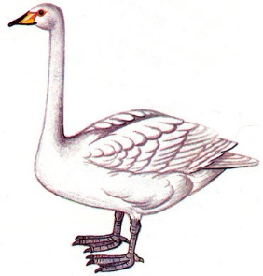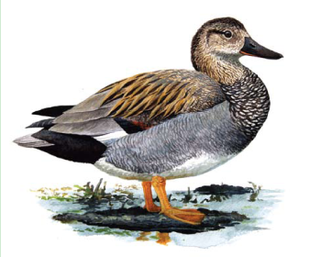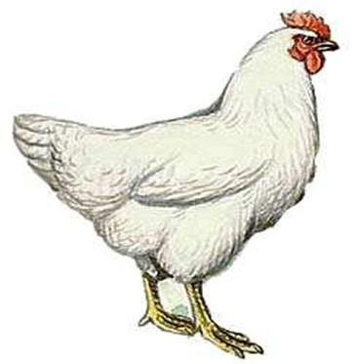
Гуска / гусак | Качка | Курка
Die Gans | Die Ente | Das Huhn

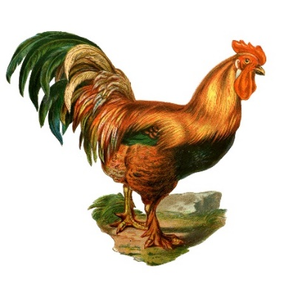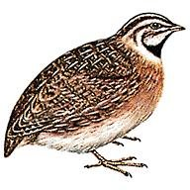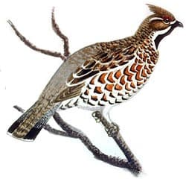
Півень | Перепел | Рябчик
Der Hahn | Die Wachtel | Das Haselhuhn

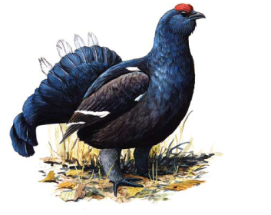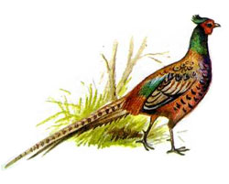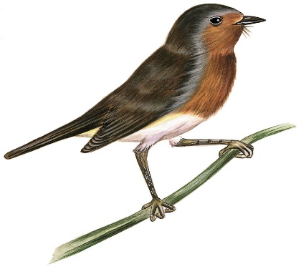
Тетерук | Фазан | Вільшанка
Das Birkhuhn | Der Fasan | Das Rotkehlchen

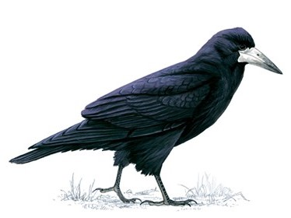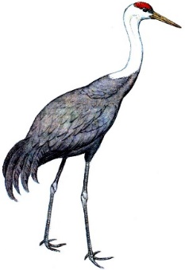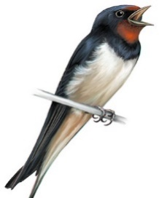
Гайворон | Журавель | Ластівка
Die Saatkrähe | Der Kranich | Die Schwalbe
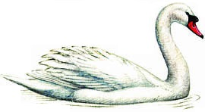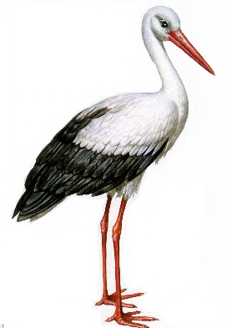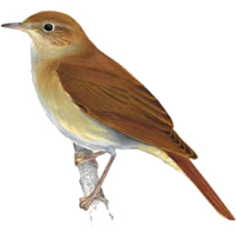
Лебідь | Лелека | Соловей
Der Schwan | Der Storch | Die Nachtigall

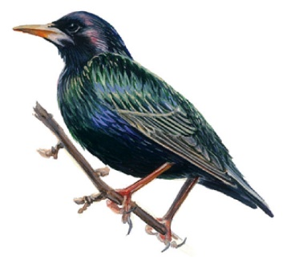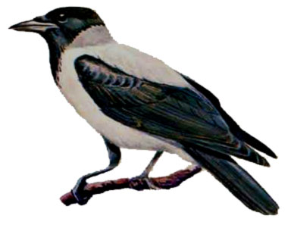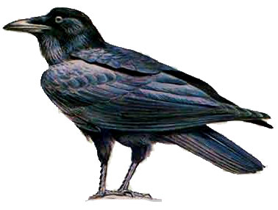
Шпак | Ворона | Ворон
Der Star | Die Krähe | Der Rabe

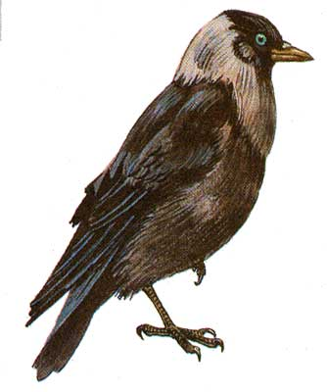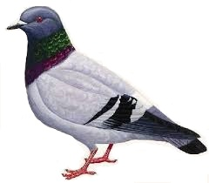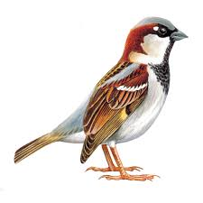
Галка | Голуб | Горобець
Die Dohle | Die Taube | Der Sperling

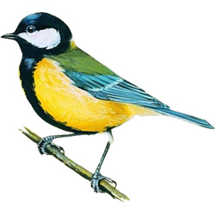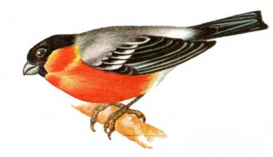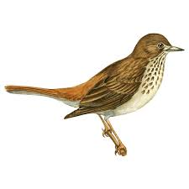
Синиця | Снігур | Дрізд
Die Meise | Der Gimpel | Die Drossel
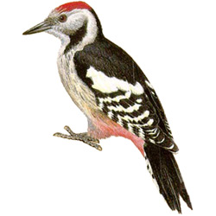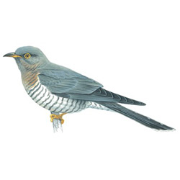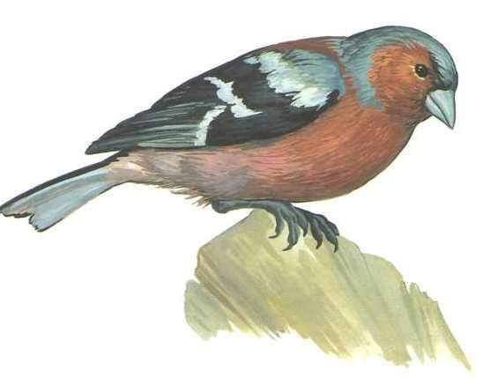
Дятел | Зозуля | Зяблик
Der Specht | Der Kuckuck | Der Fink

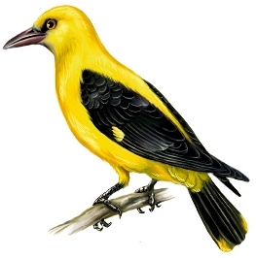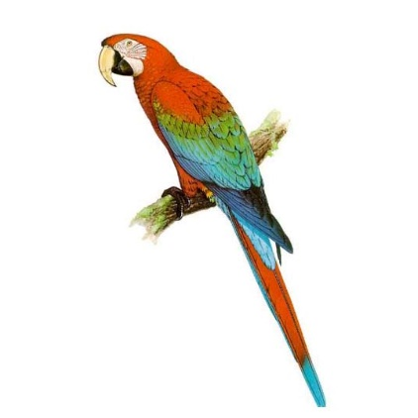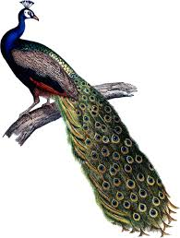
Вивільга | Папуга | Пава
Der Pirol | Der Papagei | Der Pfau

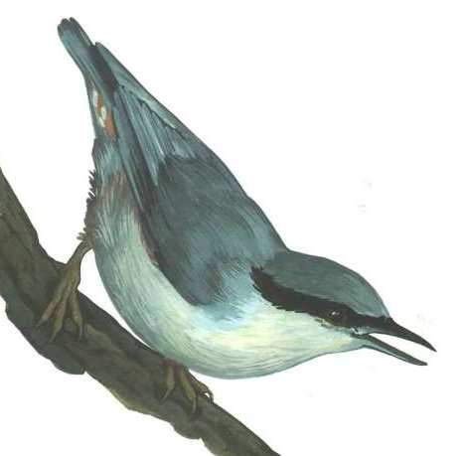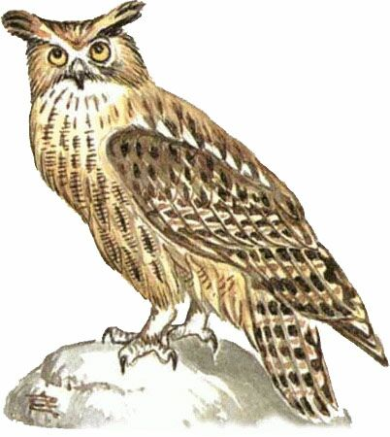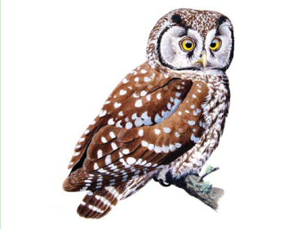
Повзик | Філін | Сич
Der Kleiber | Der Uhu | Der Kauz

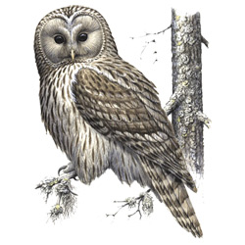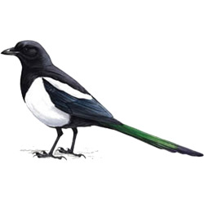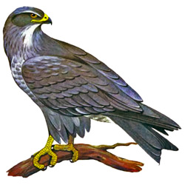
Сова | Сорока | Шуліка
Die Eule | Die Elster | Der Geier
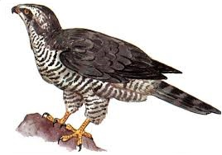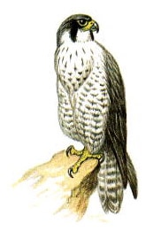
Яструб | Сокіл
Der Sperber | Der Falke

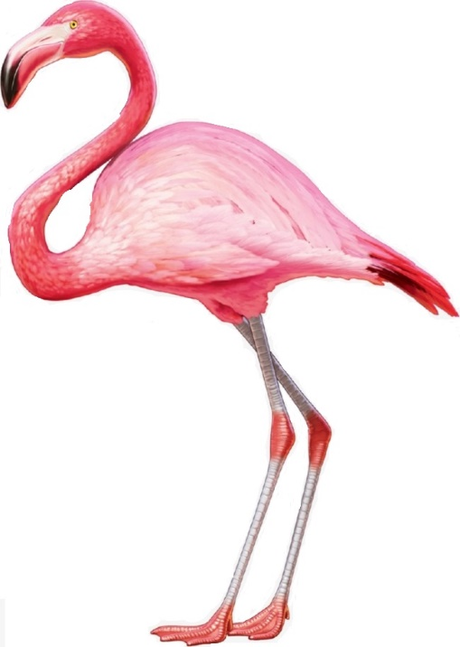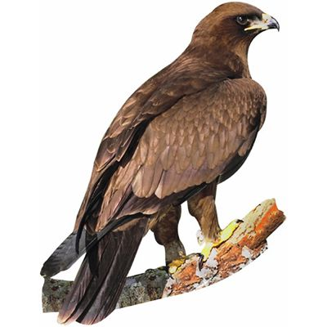
Фламінго | Орел
Der Flamingo | Der Adler

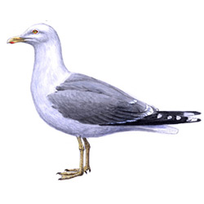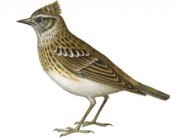
Чайка | Жайворонок
Die Möwe | Die Lerche

Филин Ф. П. Очерки по теории языкознания / Ф. П. Филин. – М.: Наука, 1982. – С. 132.
Там же. – С. 137.
Кодухов В. И. Введение в языкознание: Учеб. для студентов пед. ин-тов / В. И. Кодухов. – М.: Просвещение, 1987. – С. 178.
Алефиренко Л. Ф. Теория языка: введение в общее языкознание: Учеб. пособие / Л. Ф. Алефиренко. – Волгоград: Перемена, 1981. – С. 119.
Гак В. Г. Сопоставительная лексикология (на материале французского и русского языков). – М.: Международные отношения, 1977. – С.150.
Конецкая В. П. Введение в сопоставительную лексикологию германских языков. Учеб. пособие. – М.: Высш. шк., 1993. – С. 51-64.
Кузнецова Е. В. Лексикология русского языка. Учеб. пособие для филол. фак. ун-тов. – 2-е изд., испр. и доп. – М.: Высш. шк., 1989. – С. 71.
Шмелев Д. Н. Проблемы семантического анализа лексики. – М., 1973. – С. 103-104.
Кузнецова Э. В. Лексикология русского языка. Учеб. пособие для филол. фак. ун-тов. – 2-е изд., испр. и доп. – М.: Высш. шк., 1989. – С. 73.
Голберг В. Б. Контрастивный анализ лексико-семантических групп (на материале английского, русского и немецкого языков): Учебное пособие. Тамбов: ТГПИ, 1988. – С. 20-22.
Там же. С. 23.
Уфимцева А. А. Опыт изучения лексики как системы (на материале английского языка). Издательство Академии Наук СССР. – М., 1962. – С. 131-143.
Ольшанский И. Г. Лексикология: Современный немецкий язык = Lexikologie: Die deutsche Gegenwartssprache: Учебник для студ. лингв. фак. высш. учеб. заведений / И. Г. Ольшанский, А. Е. Гусева. – М.: Издательский центр «Академия», 2005. – С. 68-69.
Shippan T. Lexikologie der deutschen Gegenwartssprache / Thea Shippan. – Tübingen: Niemeyer, 1992. – S. 202.
Манакин В. Н. Сопоставительная лексикология. – К.: Знання, 2004. – С. 81, 278.
Семчинський С. В. Загальне мовознавство. – К.: Вища шк. Головне вид-во, 1998. – С. 191.
Рублева О. Л. Лексикология современного русского языка. – Владивосток: Издательство Дальневосточного университета, 2004. – С. 80.
Стернин И. А. Контрастивная лингвистика. Проблемы теории и методики исследования. – М.: Восток-Запад, 2006. – С. 7.
Симакова О. Б. Лексико-семантическая группа «Орнитонимы» (на материале русского и французского языков): Автореф. дис. канд. фил. наук. – Орел, 2004. – С. 8.
Антропов H. A. Названия птиц в белорусском языке на общеславянском фоне: Автореф. дис. канд. филол. наук. – Минск, 1982. – 26 с.
Богуцкая А. И. Наименования фауны в лексико-фразеологических единицах украинского языка (названия птиц): Автореф. дис. канд. филол. наук. – Ужгород, 1985. – 27 с.
Дробаха Л. В. Національно-культурна специфіка назв птахів в українській та німецькій мовах: Автореф. дис. канд. филол. наук. – Київ, 2003. – 29 с.
Suolahti H. Die deutschen Vogelnamen: eine wortgeschichtliche Untersuchung. – Straßburg, 1909. – S. XXI.
Wember V. Die Namen der Vögel Europas – Bedeutung der deutschen und wissenschaftlichen Namen. Wiebelsheim, 2007. – S. 108.
Borkhausen M. Deutsche Ornithologie oder Naturgeschichte aller Vögel Deutschlands in naturgetreuen Abbildungen und Beschreibungen / Becker K., Becker G., Borkhausen M. – Darmstadt: Selbstverl., 1800. – S. 141-145.
Westheide W. Spezielle Zoologie. Teil 2: Wirbel- oder Schädeltiere. / W. Westheide, R. Rieger. – München, 2004. – S. 26.
Clements J. The Clements Checklist of Birds of the World. – Ithaca (New York): Cornell University Press, 2007. – P. 45.
Фасенко Г. В. Анатований список українських наукових назв птахів фауни України (з характеристикою статусу видів)./ Г. В. Фасенко, А. А. Бокотей. – Київ-Львів, 2007. – С. 10.
Suolahti H. Die deutschen Vogelnamen: eine wortgeschichtliche Untersuchung. – Straßburg, 1909. – S. XXIV-XXX.
Булаховский Л. А. Общеславянские названия птиц // Известия академии наук СССР. 1948. № 7. – С. 97-128.
Булаховский Л. А. Морфологическая проблематика русских наименований птиц // Вопросы языкознания. 1968. № 4. – С. 100-106.
Муравьев. И. В. Происхождение названий птиц // Естественные науки. Известия ПГПУ. 2006. №1 (5). – С. 104-108.
Амелина Л. В. Семантические процессы, принципы лексикографического толкования, лингвокультурологическая интерпретация орнитонимов (на материале русского и немецкого языков): Автореф. дис. канд. филол. наук. – Орел, 2012. – С. 11.
Шанский Н. М. Школьный этимологический словарь русского языка. / Н. М. Шанский, Т. А. Боброва. 1-е изд. - 1994; 2-е изд. - М.: Дрофа, 2000. URL: http://www.slovorod.ru/etym-shansky/ (дата обращения: 24.02.2018)
Фасмер М. Этимологический словарь русского языка. 4-е издание: 2006. URL: https://vasmer.lexicography.online/ (дата обращения: 23.02.2018).
Преображенский А. Г. Этимологический словарь русского языка. 1914 г. – Т. 2. – С. 147.
Етимологічний словник української мови (в семи томах): К. Наукова думка. 1983. – Т. 4. – С. 622-623.
Rotach Willi. Vom Ursprung des deutschen Wortes „Vogel“. Sprachspiegel: Zweimonatsschrift, 1983, 39(2). – S. 44-46. http://doi.org/10.5169/seals-421368 (дата обращения: 23.02.2018).
Etymologischen Wörterbuch des Deutschen URL: http://www.dwds.de/hilfe/panel/etymwb/ (дата обращения: 23.02.2018).
Толковый словарь, систематизированный по классам слов и значений / Российская академия наук. Ин-т рус. яз. им. В. В. Виноградова: под общей ред. Н. Ю. Шведовой. – М.: "Азбуковник", 1998. URL: http://slovari.ru (дата обращения: 24.02.2018).
Словарь русского языка: В 4-х т. / РАН, Ин-т лингвистич. исследований; Под ред. А. П. Евгеньевой. – 4-е изд., стер. – М.: Рус. яз.; Полиграфресурсы, 1999. URL: http://feb-web.ru/feb/mas/mas-abc/default.asp (дата обращения 24.02.2018).
Словник української мови: в 11 томах. – Том 8, 1977. – С. 378. URL: http://sum.in.ua/s/ptakh (дата обращения: 29.05.2018).
Duden - Das große Wörterbuch der deutschen Sprache. URL: http://www.duden.de/ (дата обращения: 29.05.2018).
Богуцька Г. І. Українські назви птахів // Укр. мова і літ. в шк. – 1982. - №3. – С. 73-76.
Гура А. В. Символика животных в славянской народной традиции. М.: Издательство «Индрик», 1997. – С. 22-28.

